#### JUC多线程及高并发

##### 请谈谈你对volatile的理解

1. 、volatile是Java虚拟机提供的轻量级的同步机制(三大特性)
   1. 保证可见性
   2. 不保证原子性
   3. 禁止指令重排
2. 、JMM你谈谈？
   1. JVM（java虚拟机）
   2. JMM（java 内存模型）

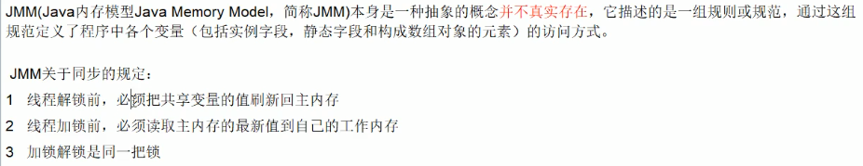

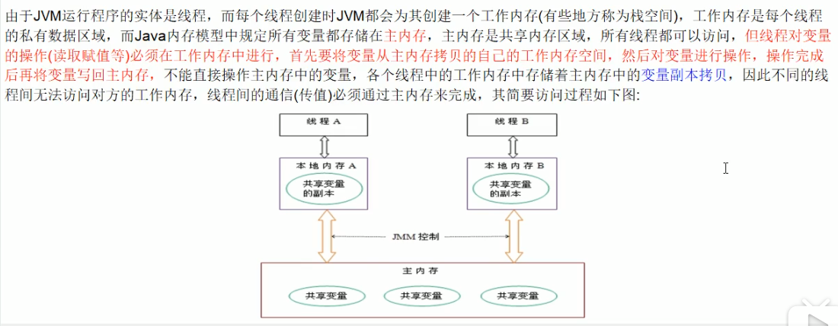

**注意：在多线程的情况下，所以的线程都需要去主内存中拷贝数据到自己的工作内存中，然后对其进行操作；再写回到主内存，但是存在值覆盖和漏掉问题！！**

* 1. 主内存：物理内存，自己电脑上的8G内存条
  2. 自己的工作内存：每个线程的内存
  3. JMM三大特性
     1. 可见性 <==> volatile保证可见性

[Volatile 可见性验证代码](https://github.com/gitjiangxb/studentCode/blob/java-juc/src/main/java/juc/VolatileDemo.java)

没有加关键字打印：

AAA come in

AAA updata number value:60

...... main线程一直等待

加了关键字打印：

AAA come in

AAA updata number value:60

main mission is over，main get number value: 60

* + 1. 原子性 <==> volatile不保证原子性；synchronize保证原子性

[volatile不保证原子性验证代码](https://github.com/gitjiangxb/studentCode/blob/java-juc/src/main/java/juc/VolatileDemo1.java)

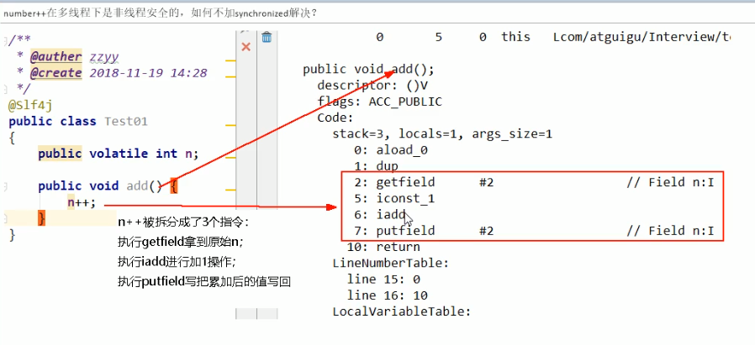

* + 1. 有序性 <==> volatile禁止指令重排(注意多线程情况下)

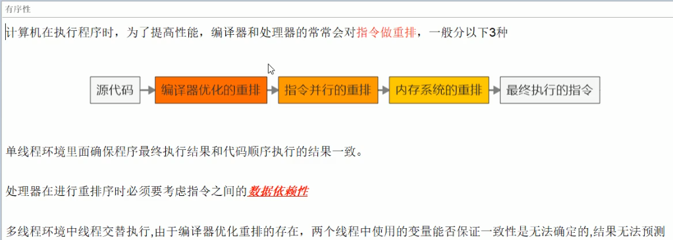

通俗理解：你编写代码的顺序，不见得是编译的顺序，因为指令重排存在

如图描述：

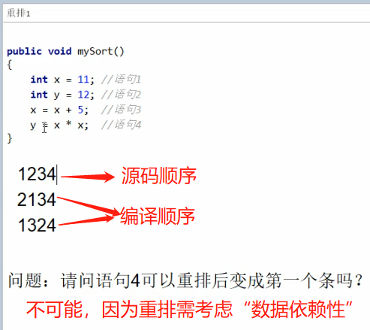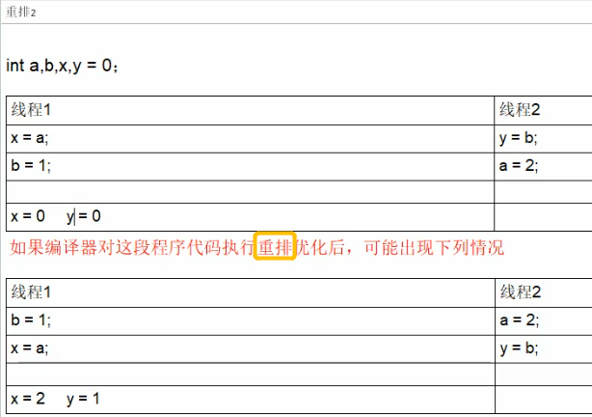

所以应该使用volatile关键字，由你去控制指令是否重排

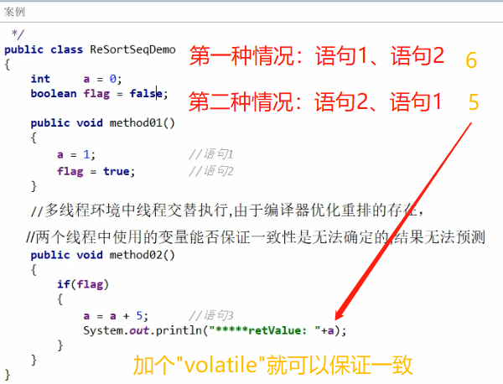

代码验证：

* + 1. 禁止指令重排小结

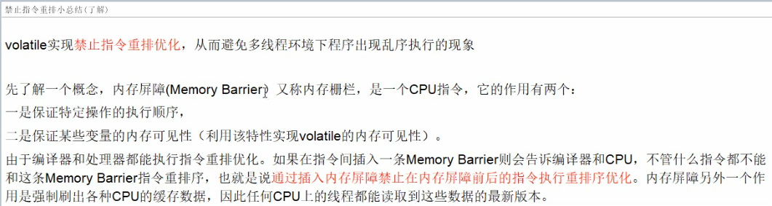

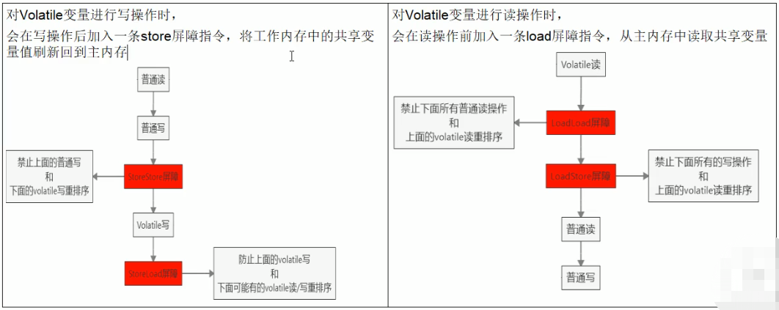

* + 1. 线程安全性获得保证

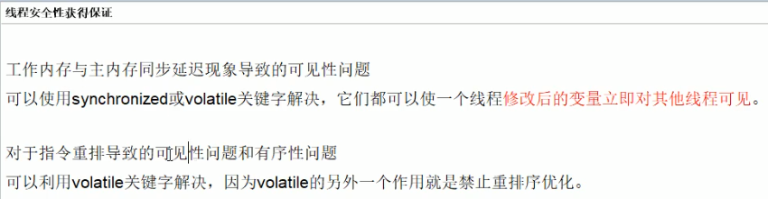

1. 、你在哪些地方用过volatile？
   1. 单例模式DCL代码

代码验证：  
*/**  
 \** ***@ClassName:*** *SingletonDemo  
 \** ***@Description: TODO 单例模式*** *\** ***@Author:*** *Jiangxb  
 \** ***@Date:*** *2020/3/3 14:23  
 \** ***@Version*** *1.0  
 */***public class** SingletonDemo {  
 **private static** SingletonDemo *instance* = **null**;  
 **private** SingletonDemo(){  
 System.***out***.println(Thread.*currentThread*().getName()

+**"\t 我是构造方法SingletonDemo()"**);  
 }  
 */**  
 * 不推荐使用synchronized关键字,因为它把整个方法都锁了  
 */  
// public static synchronized SingletonDemo getInstance(){  
// if (instance == null){  
// instance = new SingletonDemo();  
// }  
// return instance;  
// }  
  
 /**  
 \** **DCL(Double Check Lock双端检锁机制)** *\* 注意：编译器的指令重排，看下一小点  
 \** ***@return*** *\*/* **public static** SingletonDemo getInstance(){  
 **if** (*instance* ==**null**){  
 **synchronized** (SingletonDemo.**class**){  
 **if** (*instance* == **null**){  
 *instance* = **new** SingletonDemo();  
 }  
 }  
 }  
 **return** *instance*;  
 }  
  
 **public static void** main(String[] args) {  
 */**  
 * 单线程验证 单例模式是否只声明了一个对象  
 */  
// System.out.println(SingletonDemo.getInstance() == SingletonDemo.getInstance());  
// System.out.println(SingletonDemo.getInstance() == SingletonDemo.getInstance());  
// System.out.println(SingletonDemo.getInstance() == SingletonDemo.getInstance());* System.***out***.println();  
  
 */**  
 * 并发多线程后，情况发生了变化;会打印多次  
 * 解决办法：  
 * 在getInstance()方法上加一个synchronized关键字；这个虽然可以解决，但不推荐！！  
 * 在高并发情况下，推荐【单例模式DCL（Double Check Lock 双端检锁机制）】  
 */* **for** (**int** i = 1; i <= 10; i++){  
 **new** Thread(()->{  
 SingletonDemo.*getInstance*();  
 },String.*valueOf*(i)).start();  
 }  
 }  
}

校验方式：

看控制台打印几条记录

说明：

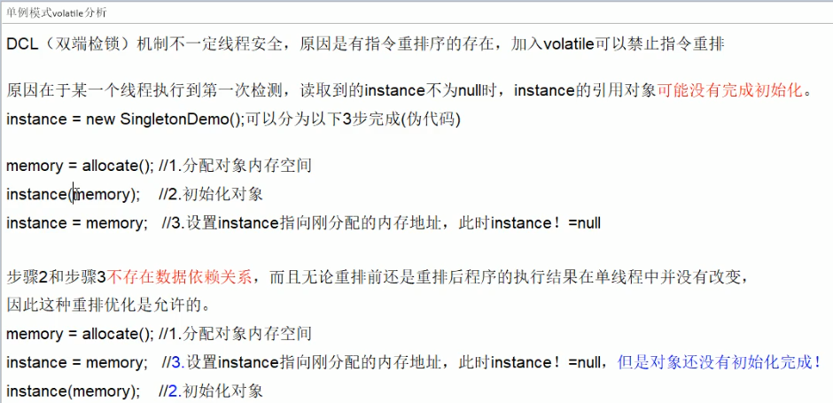

补充截图内容：

但是指令重排只会保证串行语义的执行的一致性(单线程)，但并不会关心多线程间的语义一致性。

**所以当一条线程访问instance不为null时，由于instance实例未必已初始化完成，也就造成了线程安全问题。**

* 1. 单例模式volatile分析

[Singleton 单例模式示例代码](https://github.com/gitjiangxb/studentCode/blob/java-juc/src/main/java/juc/SingletonDemo.java)

##### CAS你知道吗？

面试题：

讲一讲AtomicInteger，为什么要用CAS而不是synchronized？

答：synchronized是加锁，同一时间段只能有一个线程访问；一致性得到了保证，但是并发性下降。

CAS并没有加锁，而是用do{}while();既保证了一致性，又保证了并发性。

CAS如何实现的？

**好的回答链路：**

CAS --> UnSafe --> CAS底层思想 --> ABA问题 --> 原子引用更新 --> 如何规避ABA问题

1. 、CAS——比较并交换 ===> compareAndSet

[CAS 交换示例代码](https://github.com/gitjiangxb/studentCode/blob/java-juc/src/main/java/juc/CASDemo.java)

* 1. Atomiclnteger.getAndIncrement()

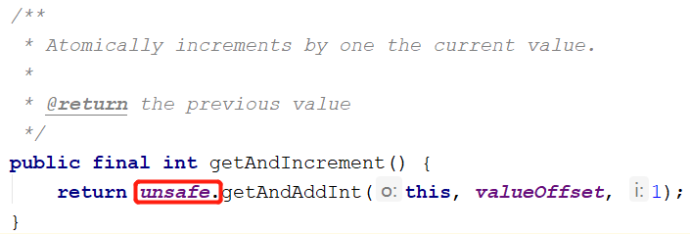

这个方法解决了”i++”在多线程环境下线程不安全问题

* 1. UnSafe

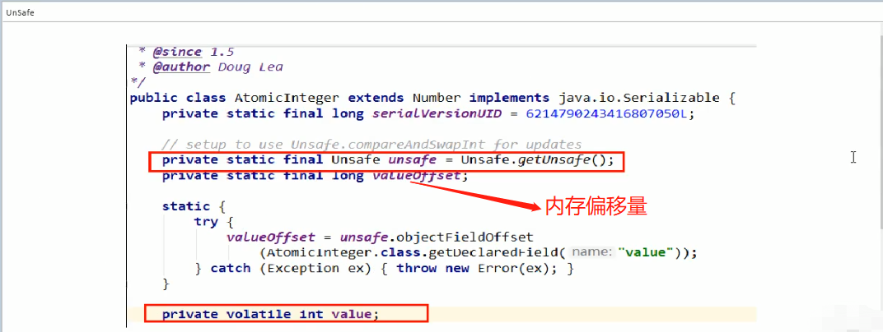

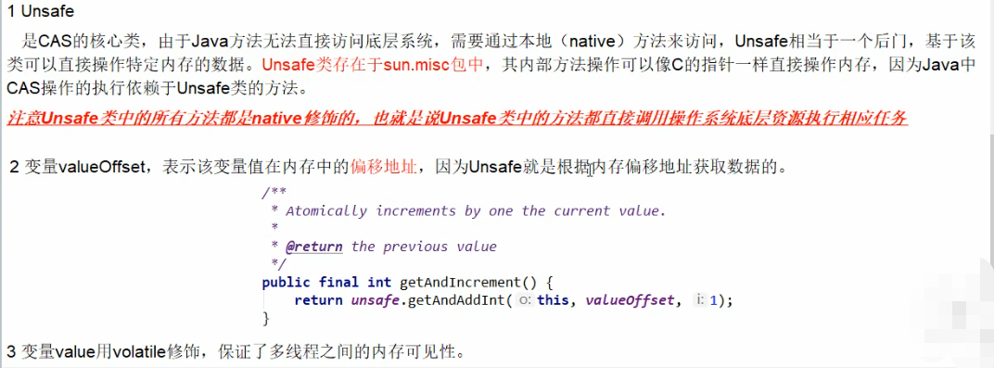

**重点说明：原子整型它之所以在”i++”这种操作在多线程的环境下面不用加”synchronized”也能保证线程安全，是因为它是用UnSafe类**

* 1. CAS是什么？

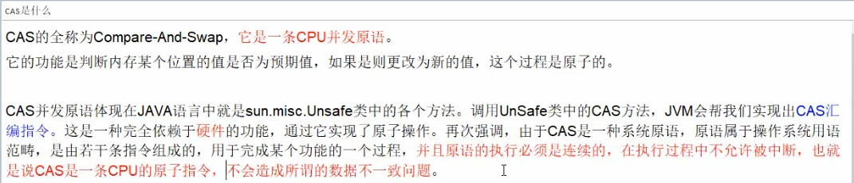

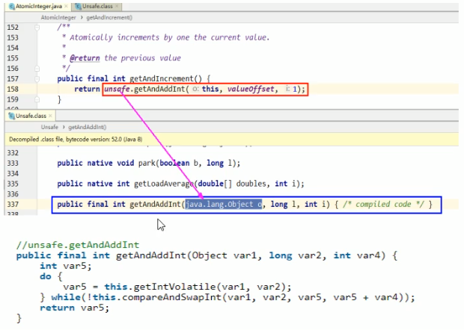

1. 、CAS底层原理？谈谈你对UnSafe的理解？

自旋锁(UnSafe类+CAS思想) 和 UnSafe类

* + 1. Unsafe.getAndAddInt

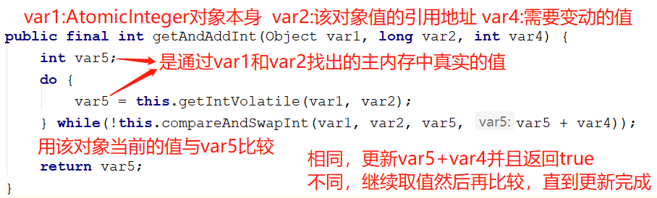

**unsafe.compareAndSwapInt(this, valueOffset, expect, update);**

**示例描述：**

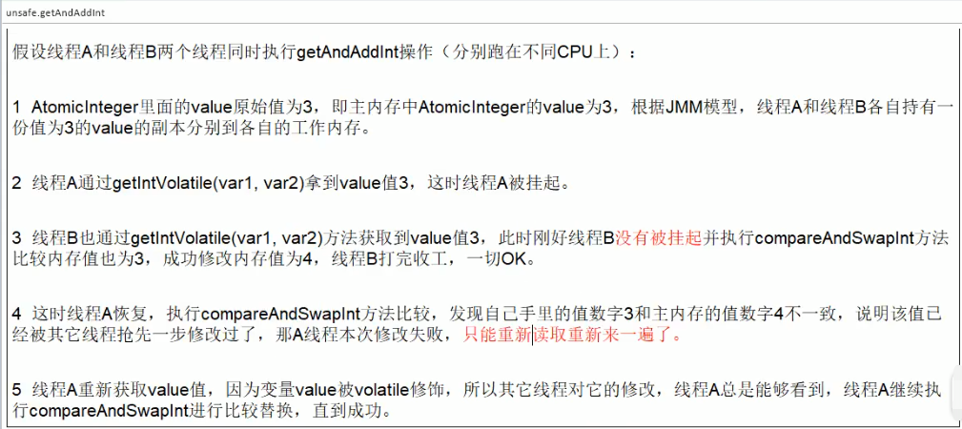

* + 1. 底层汇编

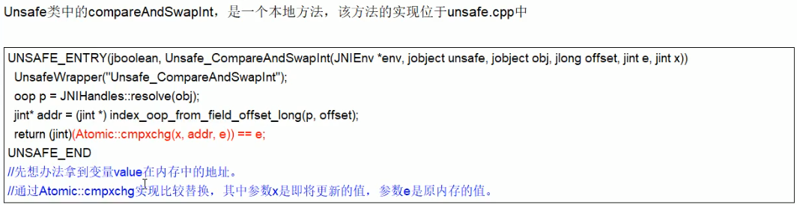

* + 1. 总结

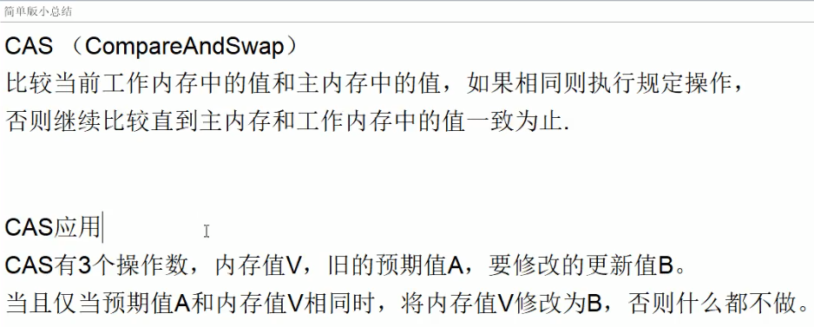

1. 、CAS缺点
   1. 循环时间长开销很大(自旋频繁)

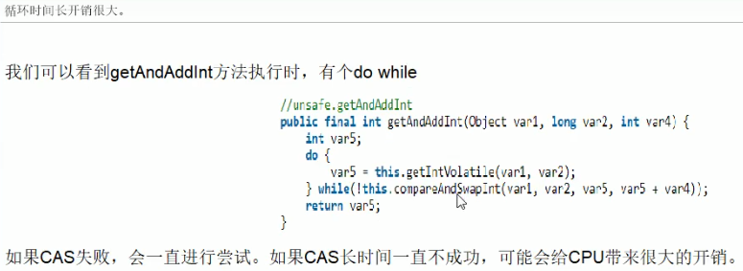

* 1. 只能保证一个共享变量的原子操作

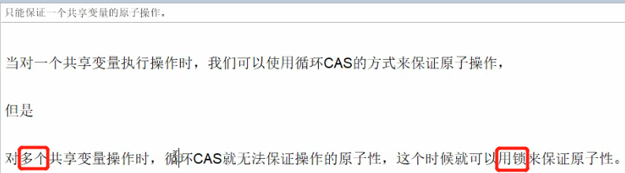

* 1. 引出来ABA问题？？？

##### 原子类AtomicInteger的ABA问题谈谈？原子更新引用知道吗？

1. 、ABA问题怎么产生的？

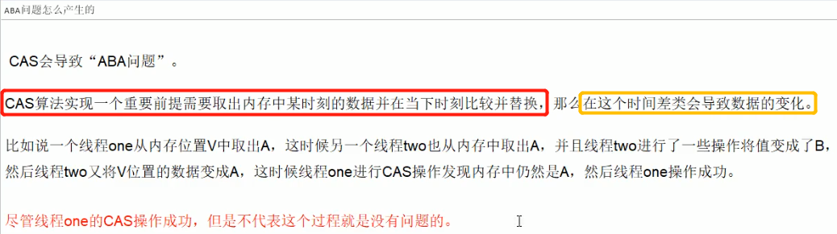

解决ABA问题？？？

——> 理解原子引用+新增一种机制，那就是修改版本号(类似时间戳)

CAS不够！！！

1. 、原子引用(Class AtomicReference<V>,这个v就是你需要原子包装的泛型类)

[AtomicReference 原子引用示例代码](https://github.com/gitjiangxb/studentCode/blob/java-juc/src/main/java/juc/AtomicReferenceDemo.java)

输出结果：

true User{username='lishi', age=25}

false User{username='lishi', age=25}

1. 、时间戳原子引用

主内存值：100

线程A：100 1 201 2

线程B：100 1 101 2 100 3

说明：此时在A、B线程都获取到副本数据100，然后B现在运行时间短，先改为101，此时版本号由1变为2；线程B再把值改为100并写回主内存，版本号为3；线程A欲把值改为201，但是此时版本号为2 不等于 主内存的版本号3，因此不成功

[ABA问题的解决 AtomicStampedReference](https://github.com/gitjiangxb/studentCode/blob/java-juc/src/main/java/juc/ABADemo.java)

==============以下是ABA问题的产生=================

true 201

==============以下是ABA问题的解决=================

t3 第1次版本号：1

t4 第1次版本号：1

t3 第2次版本号：2

t3 第3次版本号：3

t4 修改成功与否：false,最终版本号：3

当前实际值：100

##### 我们知道ArrayList是线程不安全，请编码写一个不安全的案例并给出解决方案

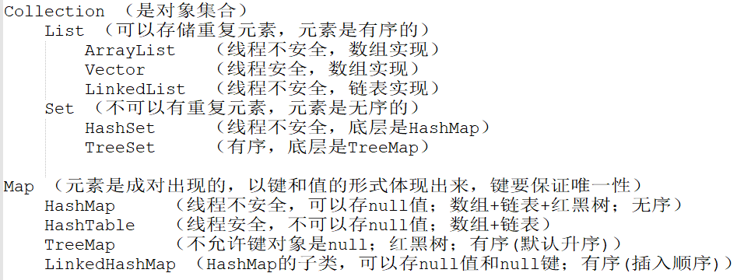

1. 、List

代码验证：

同步类容器：

是线程安全的，如Vector、HashTable

HashMap不是线程安全的，但是可以给容器添加一把锁使其变为线程安全的。

Map<String, String> myMap =

Collections.synchronizedMap(new HashMap<String, String>());

并发类容器：

CopyOnWrite容器

简称COW，是一种用于程序设计中的优化策略。

**CopyOnWriteArrayList**

**CopyOnWriteArraySet**

CopyOnWrite容器即 写时复制的容器。简单来讲就是当我们往一个容器添加元素的时候，不直接往当前容器添加，而是先将当前容器进行拷贝，复制出一个新的容器，然后在新的容器中添加元素，添加完元素之后，再将原容器的引用指向新的容器。

这样做的好处是我们可以对CopyOnWrit容器进行并发的读，而不需要加锁，因为当前容器不会添加任何元素。所以CopyOnWrite容器也是一种读写分离的思想，读和写不同的容器。在写方法上加锁了，不会出现数据不一致的问题，多个写不能并发只能加锁。

适用于读多写少的场景。

【源码】

final transient ReentrantLock lock = new ReentrantLock(); 重入锁

说明：ReentrantLock的对象lock,执行代码lock.lock();可以对下面要执行的代码加锁，在其未执行lock.unlock();代码之前，禁止其它线程进入这段代码。可重入锁也叫递归锁，指的是同一个线程外层函数获得锁之后，内层递归函数或者内层函数依然有获取锁的代码，但不受影响。可重入锁的最大作用是避免死锁。

/**

* CopyOnWriteArrayList的添加方法(写)

*/

public boolean add(E e) {

//加锁，保证线程安全

final ReentrantLock lock = this.lock;

lock.lock();

try {

Object[] elements = getArray();

int len = elements.length;

//拷贝原容器，长度为原容器长度+1

Object[] newElements = Arrays.copyOf(elements, len + 1);

//在新副本上执行添加操作

newElements[len] = e;

//将原容器引用指向新副本

setArray(newElements);

return true;

} finally {

//解锁

lock.unlock();

}

}

/**

* CopyOnWriteArrayList的读方法(读)

*/

public E get(int index) {

//无锁操作

return get(getArray(), index);

}

Queue容器：

以ConcurrentLinkedQueue为代表的高性能队列

它是一个适用于高并发场景下的队列，通过无锁的方式，实现了高并发状态下的高性能，通常ConcurrentLinkedQueue性能好于BlockingQueue。它是一个基于链接节点的无界线程安全队列。该队列的元素遵循先进先出的原则，头是最先加入的，尾是最近加入的，该队列不允许null元素。

ConcurrentLinkedQueue重要方法：

add()和offer()都是加入元素的方法（在ConcurrentLinkedQueue中，这两个方法没有任何区别）

poll()和peak()都是取头元素节点，区别在于前者[poll()]会删除元素，后者[peak()]不会

以BlockingQueue接口为代表的阻塞队列

ArrayBlockingQueue：

基于数组的阻塞队列实现，在ArrayBlockingQueue内部，维护了一个定长数组，以便缓存队列中的数据对象，其内部没有实现读写分离，也就意味着生产和消费不能同时进行，长度是需要定义的，可以指定先进先出或者先进后出，也叫有界队列，在很多场合非常适合使用。

LinkedBlockingQueue:

基于链表的阻塞队列，同ArrayBlockingQueue类似，其内部也维持着一个数据缓冲队列（该队列由一个链表构成），LinkedBlockingQueue之所以能够高效的处理并发数据，是因为其内部实现采用分离锁（读写分离两个锁），从而实现生产者和消费者操作的完全并行运行，它是一个无界队列。

drainTo方法的使用：批量取元素放入到一个新的集合中

代码验证：  
**import** java.util.*;  
*/**  
 \** ***@ClassName:*** *ContainerNotSafeDemo  
 \** ***@Description: TODO 集合类不安全的问题*** *\** ***@Author:*** *Jiangxb  
 \** ***@Date:*** *2020/3/4 13:28  
 \** ***@Version*** *1.0  
 * ArrayList 是线程不安全的，为了保证并发性和效率，它的add方法没有加synchronized  
 * 但是 Vector 这个集合实现类的add方法是加了synchronized的，能保证数据一致性，但是并发性下降  
 */***public class** ContainerNotSafeDemo {  
 **public static void** main(String[] args) {  
 *// 单线程情况下 不会出错。* List<String> list = Arrays.*asList*(**"a"**,**"b"**,**"c"**,**"d"**);  
*// list.forEach(System.out::println);  
 /**  
 * 多线程情况下：  
 * 当在高并发多线程情况下，ArrayList常见的异常  
 * java.util.ConcurrentModificationException —— 并发修改的异常  
 */* List<String> listThread = **new** ArrayList();  
  
 **for** (**int** i = 1; i <= 30; i++){  
 **new** Thread(()->{  
 listThread.add(UUID.*randomUUID*().toString().substring(0,8));  
 System.***out***.println(listThread);  
 },String.*valueOf*(i)).start();  
 }  
  
 **/**  
 * 1、故障现象  
 * java.util.ConcurrentModificationException  
 * 2、导致原因  
 * 并发争抢修改导致，类似我们的花名册签名情况。  
 * 一个人正在写入，另一个同学过来抢夺，导致数据不一致异常。并发修改异常  
 * 3、解决方案  
 * 3.1 new Vector<>();  
 * 3.2 Collections.synchronizedList(new ArrayList<>());  
 * 3.3 new CopyOnWriteArrayList(); // CopyOnWrite容器即 写时复制的容器。  
 */**}  
}

1. 、Set

代码验证：

**public static void** setNotSafe(){  
 Set<String> setThread = **new** HashSet<>();  
*// Set<String> setThread = Collections.synchronizedSet(new HashSet<>());  
// Set<String> setThread = new CopyOnWriteArraySet<>();* **for** (**int** i = 1; i <= 30; i++){  
 **new** Thread(()->{  
 setThread.add(UUID.*randomUUID*().toString().substring(0,8));  
 System.***out***.println(setThread);  
 },String.*valueOf*(i)).start();  
 }  
  
 */**  
 * 1、故障现象  
 * java.util.ConcurrentModificationException  
 * 2、解决方案  
 * 2.1 Collections.synchronizedSet(new HashSet<>());  
 * 2.2 new CopyOnWriteArraySet<>(); // CopyOnWrite容器即 写时复制的容器。  
 * 引伸而出面试题：  
 * 1、HashSet 底层是什么？  
 * 答：HashMap  
 * 2、那为什么new HashSet<>().add("A");的add()只有一个参数？  
 * 而HashMap的add()有两个参数  
 * 答：源码如下  
 * public boolean add(E e) {  
 * return map.put(e, PRESENT)==null;  
 * }  
 * 那是因为HashSet的一个值是HashMap的key，HashMap的value是一个常量PRESENT：  
 * private static final Object PRESENT = new Object();  
 */* }

1. 、Map

代码验证：

**public static void** mapNotSafe(){  
*// Map<String,String> map = new HashMap<>();* Map<String,String> map = **new** ConcurrentHashMap<>();  
  
 **for** (**int** i = 1; i <= 20; i++){  
 **new** Thread(()->{  
 map.put(Thread.*currentThread*().getName(),

UUID.*randomUUID*().toString().substring(0,8));  
 System.***out***.println(map);  
 }).start();  
 }  
  
 */**  
 * 1、故障现象  
 * java.util.ConcurrentModificationException  
 * 2、解决方案  
 * 2.1 new ConcurrentHashMap<>();  
 * 引伸而出的问题？  
 * HashMap 与 ConcurrentHashMap有什么不同之处？  
 * JDK1.8中的实现  
 * ConcurrentHashMap取消了segment分段锁，而采用CAS和synchronized  
 * 来保证并发安全。数据结构跟HashMap1.8的结构一样，数组+链表+红黑二叉树。  
 */* }

##### 公平锁/非公平锁/可重入锁/自旋锁 谈谈你的理解？请手写一个自旋锁

1. 、公平锁和非公平锁
   1. 是什么？
      1. 公平锁：是指多个线程按照**申请锁的顺序**来获取锁，类似排队打饭，先来后到。

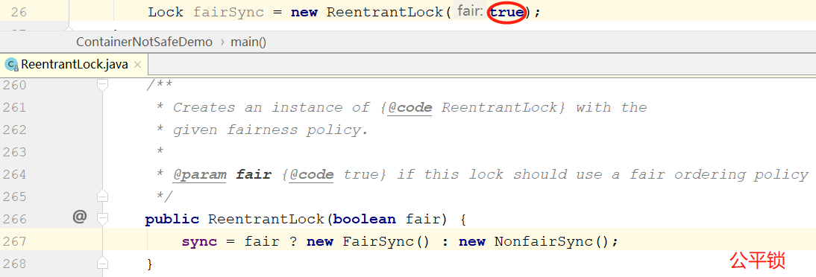

* + 1. 非公平锁：是指多个线程获取锁的顺序并不是按照申请锁的顺序，有可能后申请的线程比先申请的线程优先获取锁，在高并发的情况下，有可能造成优先级反转或者饥饿现象。
       1. 反转：正常情况下，一号同学问完该二号同学问，但是现在被八号同学反转了，她加塞了。
       2. 饥饿现象：八号同学每次都过来加塞，七号同学一直排队都没有请求到

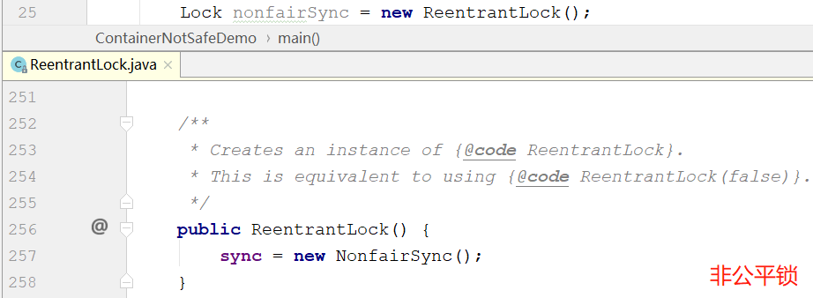

* 1. 两者区别？

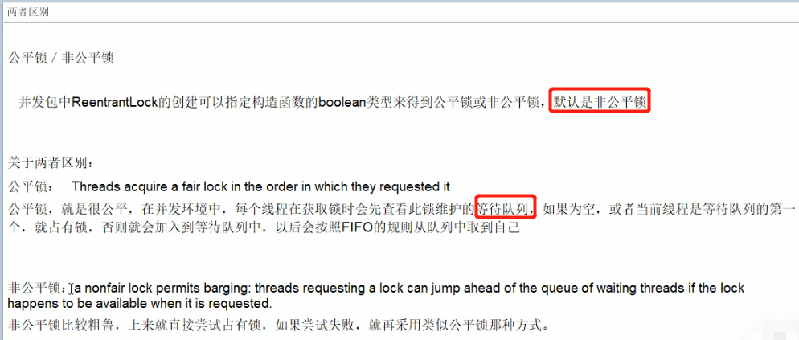

* 1. 题外话

Java ReentrantLock而言：

通过构造函数指定该锁是否是公平锁，**默认是非公平锁**。非公平锁的有点在于吞吐量比公平锁大。

对于Synchronized而言：

也是一种非公平锁

1. 、可重入锁(又名递归锁)
   1. 是什么？

指的是同一个线程外层函数获得锁之后，内层递归函数仍然能获取该锁的代码，在同一个线程在外层方法获取锁的时候，再进入内层方法会自动获取锁。

也就是说：**线程可以进入任何一个它已经拥有的锁所同步着的代码块**

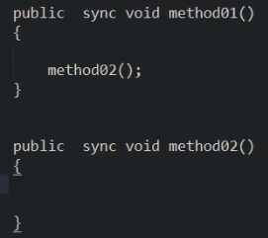

* 1. ReentrantLock / Synchronized 就是一个典型的可重入锁

非公平的 可重入锁

* 1. 可重入锁 最大的作用就是 避免死锁
  2. ReentrantLockDemo

[ReentrantLock 可重入锁 代码示例](https://github.com/gitjiangxb/studentCode/blob/java-juc/src/main/java/lock/ReentrantLockDemo.java)

1. 、独占锁(写)/共享锁(读)/互斥锁

独占锁：指该锁一次只能被一个线程所持有。对ReentrantLock和Synchronized而言都是独占锁。

共享锁：指该锁可被多个线程所持有

读写锁：对ReentrantReadWriteLock其读锁是共享锁，其写锁是独占锁。

读锁的共享锁可保证并发读是非常高效的，读写，写读。写写的过程是互斥的。

[ReadWriteLock 读写锁代码示例](https://github.com/gitjiangxb/studentCode/blob/java-juc/src/main/java/lock/ReadWriteLockDemo.java)

两种不同的效果：

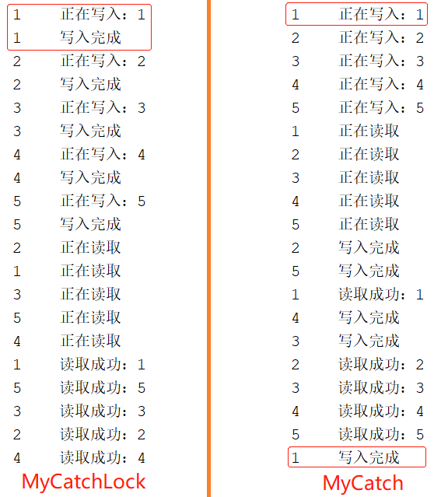

总结：

读写锁：既保证了数据的一致性，又提升了数据的并发性，读写分离；这就是为什么Lock取代了之前的Synchronized，Synchronized是重锁

1. 、自旋锁（spinlock）

是指尝试获取锁的线程不会立即阻塞，而是**采用循环的方式去尝试获取锁**，这样的好处是减少线程上下文切换的消耗，缺点是循环会消耗CPU。

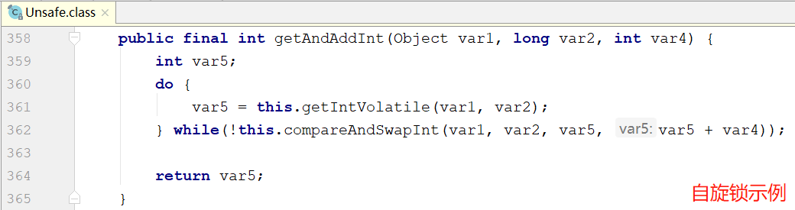

CAS(比较并交换)

[SpinLock 手写自旋锁](https://github.com/gitjiangxb/studentCode/blob/java-juc/src/main/java/lock/SpinLockDemo.java)

打印结果：

AA come in

BB come in

AA invoked myUnLock()

BB invoked myUnLock()

##### CountDownLatch / CyclicBarrier / Senaphore使用过吗？

1. 、CountDownLatch(做减法)
   1. **让一些线程阻塞直到另一些线程完成一系列操作后才被唤醒**
   2. 主要有两个方法，当一个或者多个线程调用await方法时，调用线程会被阻塞。其他线程调用countDown方法会将计数器减一(调用countDown方法的线程不会阻塞)，当计数器的值变为零时，因调用await方法被阻塞的线程会被唤醒，继续执行。

[CountDownLatch 示例代码](https://github.com/gitjiangxb/studentCode/blob/java-juc/src/main/java/lock/CountDownLatchDemo.java)

1. 、CyclicBarrier(做加法)

字面意思是：可循环（Cyclic）使用的屏障（Barrier）。它要做的事情就是：让一组线程到达一个屏障（也可以叫同步点）时被阻塞，直到最后一个线程到达屏障时，屏障才会开门，使用被屏障拦截的线程才会继续干活，线程进入屏障通过CyclicBarrier的await()方法。

[CyclicBarrier 代码示例](https://github.com/gitjiangxb/studentCode/blob/java-juc/src/main/java/lock/CyclicBarrierDemo.java)

1. 、Semaphore(信号量)

前情提要：在java JUC多线程里面，加锁的方式有很多—— Synchronized、Lock、ReadWriteLock、Semaphore

问题引入：

1. 一份资源 多个线程抢，

类似于 买票/停车位(一个车位，30辆车抢)Synchronized

1. 多份资源 多个线程抢，比较难。

类似于 停车位（20个车位，30辆车抢。）

第一种办法：一刀切，20个车位满了后，不允许进入

第二种办法：20个车位满了，后来的车辆等待，走一辆进一辆(Semaphore)

概念：

信号量主要用于两个目的：一是用于多个共享资源的互斥使用；另一个用于并发线程数的控制。

[Semaphore信号量 代码示例](https://github.com/gitjiangxb/studentCode/blob/java-juc/src/main/java/lock/SemaphoreDemo.java)

打印效果：

1 抢到车位

2 抢到车位

3 抢到车位

1 停车三秒后离开

3 停车三秒后离开

2 停车三秒后离开

4 抢到车位

5 抢到车位

6 抢到车位

6 停车三秒后离开

4 停车三秒后离开

5 停车三秒后离开

##### 柱塞队列知道吗？

1. 、队列 + 阻塞队列

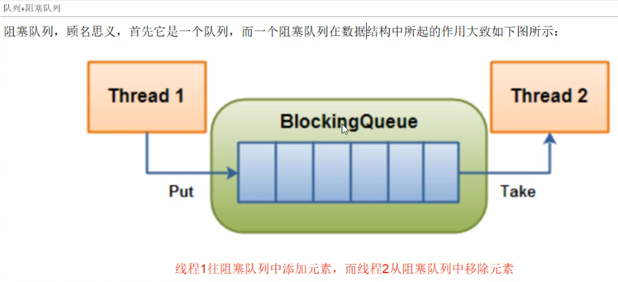

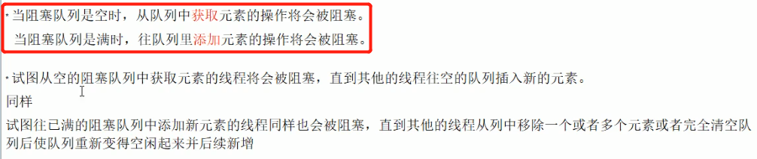

1. 、为什么用？有什么好处？

在多线程领域：所谓阻塞，在某些情况下会**挂起**线程（即阻塞），一旦条件满足，被挂起的线程又会自动**被唤醒**。

为什么需要BlockingQueue？

好处是我们不需要关心什么时候需要阻塞线程，什么时候需要唤醒线程，因为这一切BlockingQueue都帮你一手包办了。

在concurrent包发布以前，在多线程环境下，**我们每个程序员都必须去自己控制这些细节，尤其还要兼顾效率和线程安全，**而这会给我们的程序带来不小的复杂度。

1. 、BlockingQueue的核心方法

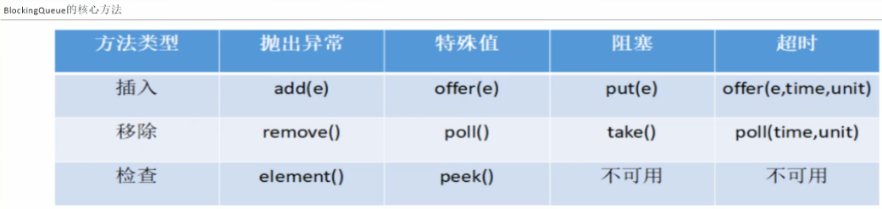

小结：

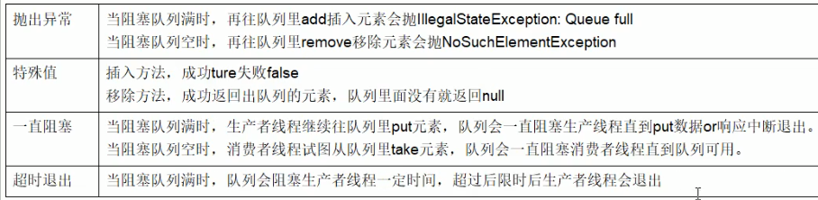

[阻塞队列核心API代码示例](https://github.com/gitjiangxb/studentCode/blob/java-juc/src/main/java/queue/BlockingQueueDemo.java)

1. 、架构梳理+种类分析

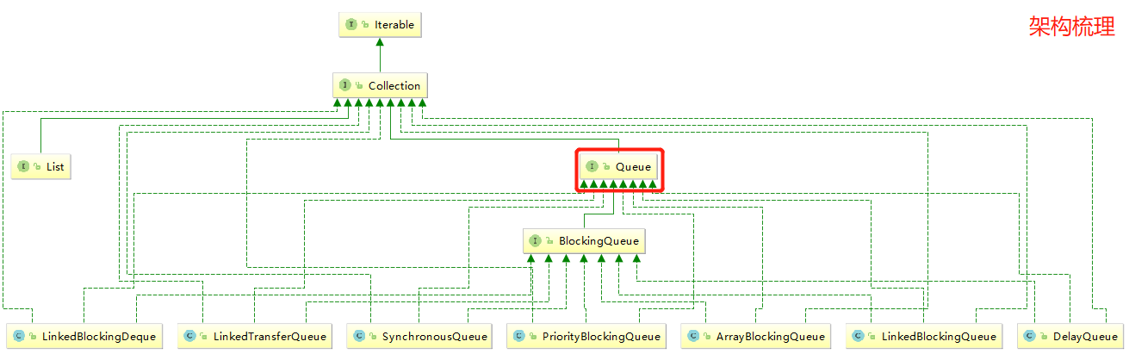

种类分析：

1. **、ArrayBlockingQueue：由数据结构组成的有界阻塞队列**
2. **、LinkedBlockingQueue：由链表结构组成的有界(但大小默认值为**

**Integer.MAX_VALUE)阻塞队列**

1. **、SynchronousQueue：不存储元素的阻塞队列，也即单个元素的队列**
2. 、PriorityBlockingQueue：支持优先级排序的无界阻塞队列
3. 、DelayQueue：使用优先级队列实现的延迟无界阻塞队列
4. 、LinkedTransferQueue：由链表结构组成的无界阻塞队列
5. 、LinkedBlocking**Deque**：由链表结构组成的**双向**阻塞队列

题外话：

线程池的组成：**ArrayBlockingQueue、LinkedBlockingQueue、SynchronousQueue**

**补充：**

**[SynchronousQueue示例代码](https://github.com/gitjiangxb/studentCode/blob/java-juc/src/main/java/queue/SynchronousQueueDemo.java)**

打印效果：

AAA put 1

BBB take 1

AAA put 2

BBB take 2

AAA put 3

BBB take 3

1. 、用在哪里？
   1. 生产者消费者模式
      1. 传统版

[ProdConsumer_Tradition 代码示例](https://github.com/gitjiangxb/studentCode/blob/java-juc/src/main/java/queue/ProdConsumer_TraditionDemo.java)

* + 1. 阻塞队列版

[ProdConsumer_BlockQueue 代码示例](https://github.com/gitjiangxb/studentCode/blob/java-juc/src/main/java/queue/ProdConsumer_BlockQueueDemo.java)

* 1. 线程池
  2. 消息中间件

1. 、补充：synchronized 与 Lock 的区别？

[SyncAndReentrantLock 区别案例代码](https://github.com/gitjiangxb/studentCode/blob/java-juc/src/main/java/queue/SyncAndReentrantLockDemo.java)

##### 线程池使用过吗？ThreadPoolExecutor谈谈你的理解？

1. 、线程的第三种使用方式：实现Callable接口

[Callable 的使用代码示例](https://github.com/gitjiangxb/studentCode/blob/java-juc/src/main/java/thread_pool/CallableDemo.java)

1. 、为什么用线程池，优势

线程池做的工作主要是控制运行的线程的数量，**处理过程中将任务放入队列**，然后在线程创建后启动这些任务；**如果线程数量超过了最大数量，那么超出数量的线程排队等候**，等其他线程执行完毕，再从队列中取出任务来执行。

它的主要特点：**线程复用**、**控制最大并发数**、**管理线程**

第一：降低资源消耗。通过重复利用已创建的线程降低线程创建和销毁造成的消耗

第二：提高响应速度。当任务到达时，任务可以不需要等到线程创建就能立即执行

第三：提高线程的可管理性。线程是稀缺资源，如果无限制的创建，不仅会消耗系统资源，还会降低系统的稳定性，使用线程池可以进行统一的分配、调优和监控

1. 、线程池如何使用？
   1. 架构说明

Java中的线程池是通过Executor框架实现的，该框架中用到了Executor，Executors，ExecutorService，ThreadPoolExecutor这几个类

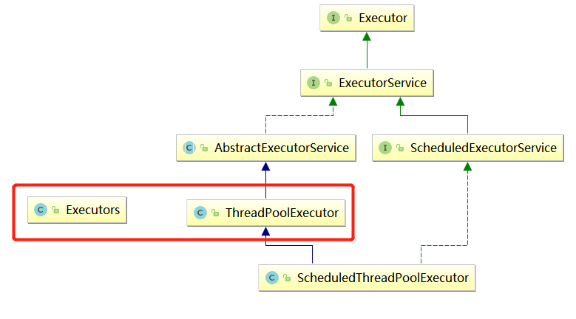

* 1. 编码实现
     1. Executors.newScheduledThreadPool() 带调度的
     2. Executors.newWorkStealingPool(int) java8新增，使用目前机器上可用的处理器作为它的并行级别
     3. **Executors.newFixedThreadPool(int)** (固定数线程池)

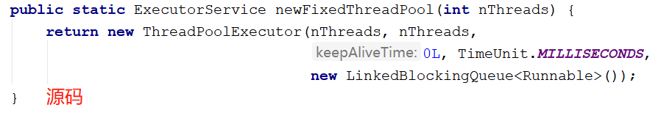

主要特点如下：

1. 创建一个定长线程池，可控制线程最大并发数，超出的线程会在队列中等待。
2. newFixedThreadPool创建的线程池corePoolSize和maximumPoolSize值是相等的，它使用的LinkedBlockingQueue

用在什么地方？

执行长期的任务，性能好很多

* + 1. **Executors.newSingleThreadExecutor()** (一池单线程)

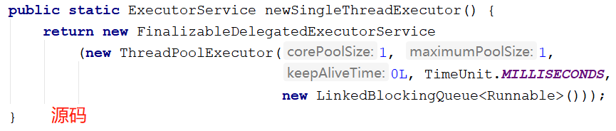

主要特点如下：

1. 创建一个单线程化的线程池，它只会用唯一的工作线程来执行任务，保证所有的任务按照指定的顺序执行。
2. newSingleThreadExecutor将corePoolSize和maximumPoolSize都设置为1，它使用的LinkedBlockingQueue

用在什么地方？

一个任务一个任务执行的场景

* + 1. **Executors.newCachedThreadPool()** (一池多线程)

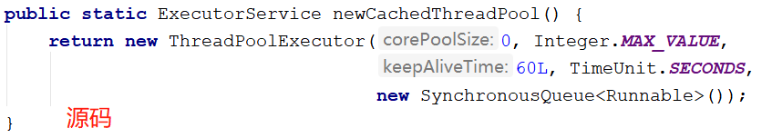

主要特点如下：

1. 创建一个可缓存线程池，如果线程池长度超过处理需要，可灵活回收空闲线程，若无可回收，则新建线程。
2. newCachedThreadPool将corePoolSize设置为0，将maximumPoolSize设置为Integer.MAX_VALUE，使用的SynchronousQueue，也就是说来了任务就创建线程运行，当线程空闲超过60秒，就销毁线程

用在什么地方？

执行很多短期异步的小程序或者负载较轻的服务器

代码示例：

[MyThreadPool 线程池最常用的三种实现方式](https://github.com/gitjiangxb/studentCode/blob/java-juc/src/main/java/thread_pool/MyThreadPoolDemo.java)

* 1. ThreadPoolExecutor

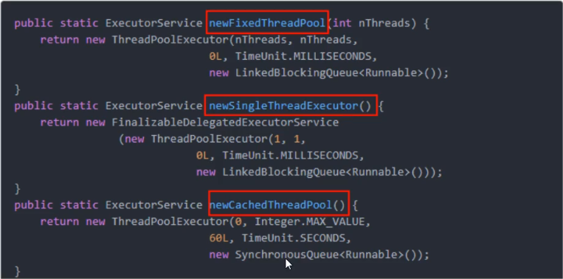

1. 、线程池的几个重要参数介绍？

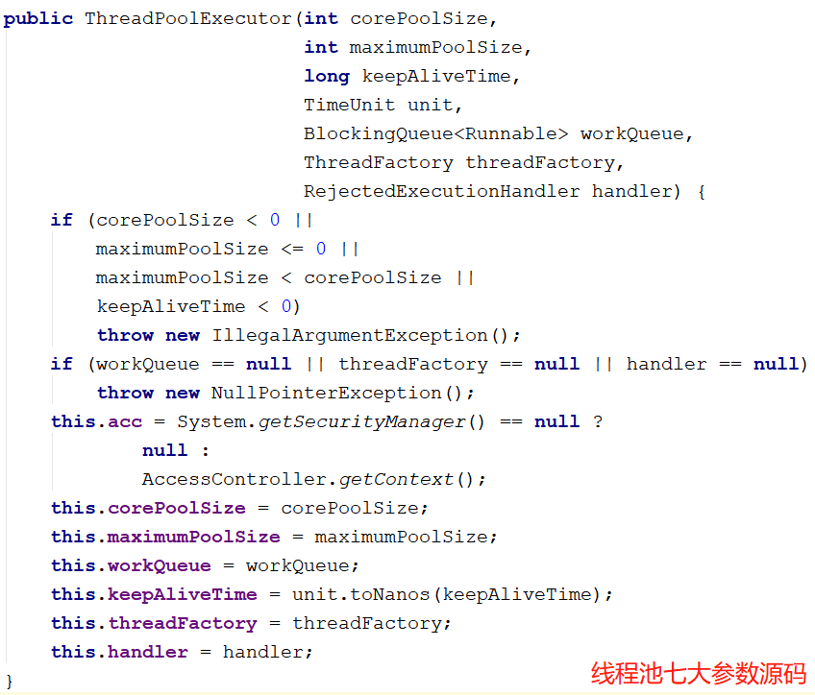

* 1. corePoolSize：线程池中的常驻核心线程数
     1. 在创建了线程池后，当有请求任务来了之后，就会安排线程池中的线程去执行请求任务，近似理解为 今日当值线程。
     2. 当线程池中的线程数据达到corePoolSize后，就会把到达的任务放到缓存队列当中。
  2. maximumPoolSize：线程池能够容纳同时执行的最大线程数，此值必须大于等于1
  3. keepAliveTime：多余的空闲线程的存活时间。

当前线程池数量超过corePoolSize时，当空闲时间达到keepAliveTime值时，多余空闲线程会被销毁直到只剩下corePoolSize个线程为止。

默认情况下：只有当线程池中的线程数大于corePoolSize时keepAliveTime才会起作用，直到线程池中的线程数不大于corePoolSize时。

* 1. unit：keepAliveTime的单位
  2. workQuere：任务队列，被提交单尚未被执行的任务
  3. threadFactory：表示生成线程池中工作线程的线程工厂，用于创建线程**一般用默认的即可**
  4. handler：拒绝策略，表示当队列满了并且工作线程大于等于线程池的最大线程数(maximumPoolSize)

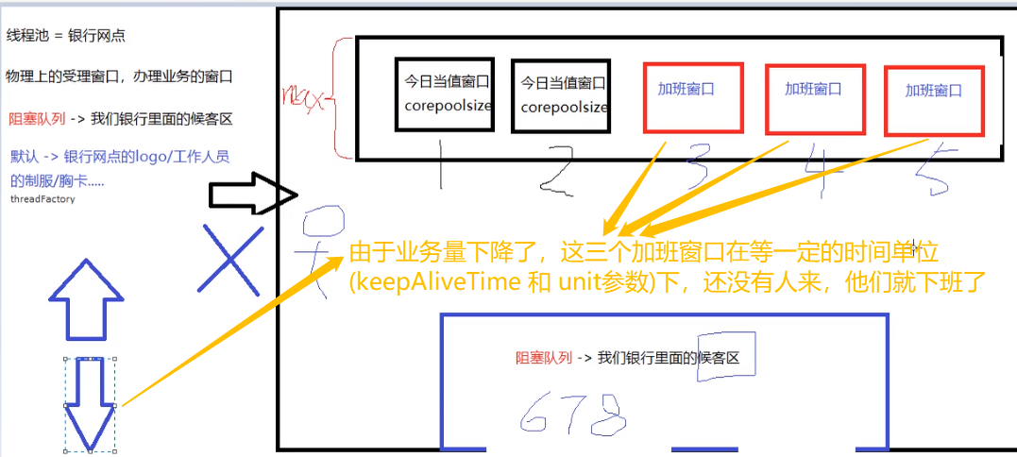

1. 、说说线程池的底层工作原理？

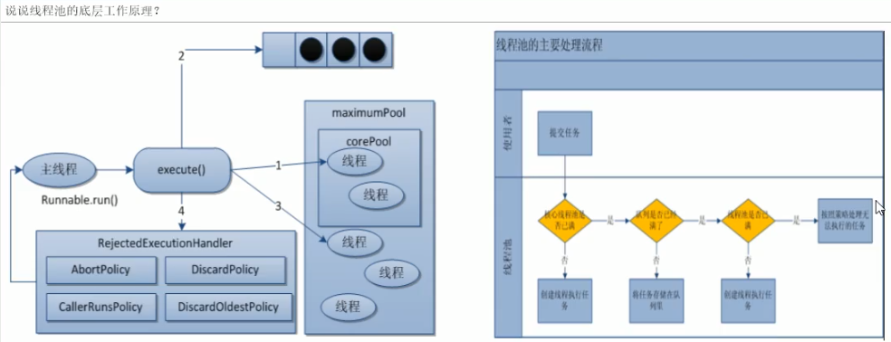

过程描述如下：

1. 、在创建了线程池后，等待提交过来的任务请求。
2. 、当调用execute()方法添加一个请求任务时，线程池会做如下判断：
   1. 如果正在运行的线程数量**小于**corePoolSize，那么马上**创建**线程运行这个任务
   2. 如果正在运行的线程数量**大于或者等于**corePoolSize，那么将这个任务**放入队列**；
   3. 如果这时候队列满了且正在运行的线程数量**还小于**maximumPoolSize，那么还是要**创建非核心线程**立刻运行这个任务；
   4. 如果队列满了且正在运行的线程数量**大于或者等于**maximumPoolSize，那么线程池**会启动饱和拒绝策略来执行**。
3. 、当一个线程完成任务时，它会从队列中取下一个任务来执行。
4. 、当一个线程无事可做超过一定时间（keepAliveTime）时，线程池会判断：
   1. 如果当前运行的线程数大于corePoolSize，那么这个线程就会被停掉。
   2. 所以线程池的所有任务完成后它**最终会收缩到corePoolSize的大小**

##### 线程池用过吗？生产上如何设置合理的参数

1. 、线程池的拒绝策略你谈谈
   1. 是什么？

**等待队列已经排满了**，再也塞不下新的任务了

同时

**线程池中的max线程也达到了**，无法继续为新任务服务。

这时候我们就需要拒绝策略机制合理的处理这个问题

* 1. JDK内置的拒绝策略
     1. AbortPolicy(默认)：直接抛出RejectedExecutionException异常阻止系统正常运行。
     2. CallerRunsPolicy：“调用者运行”一种调节机制，该策略既不会抛弃任务，也不会抛出异常，而是将某些任务回退到调用者，从而降低新任务的流量。
     3. DiscardOldestPolicy：抛弃队列中等待最近的任务，然后把当前任务加入队列中测试再次提交当前任务。
     4. DiscardPolicy：直接丢弃任务，不予任何处理也不抛出异常。如果允许任务丢失，这是最好的一种方案。
  2. 以上内置拒绝策略均实现了RejectedExecutionHandler接口

1. 、你在工作中单一的/固定的/可变的三种创建线程池的方法，你用哪个多？

这个问题存在一个大坑！！！！

答案：一个都不用，我们生产上只能使用自定义的。

Executors中JDK已经提供给你了，为什么不用拉？

阿里巴巴java开发手册中说明：

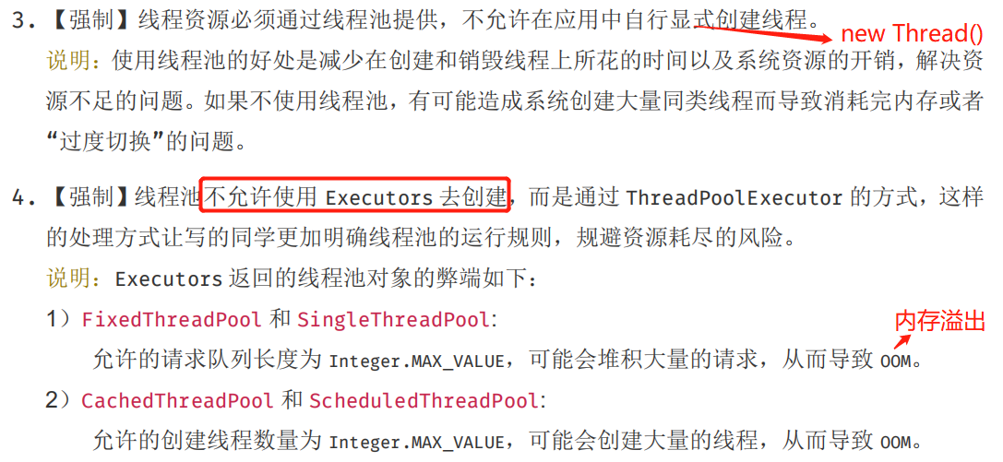

1. 你在工作中是如何使用线程池的，是否自定义过线程池使用？

一般不用IDK自带的创建线程池的方法。而是自定义线程池

[使用ThreadPoolExecutor创建自定义线程池](https://github.com/gitjiangxb/studentCode/blob/java-juc/src/main/java/thread_pool/MyThreadPoolDemo.java)

1. 合理配置线程池你是如何考虑的？
   1. CPU密集型

CPU密集的意思是：该任务需要大量的运算，而没有阻塞，CPU一直全速运行

CPU密集任务只有在真正的多核CPU上才能得到加速(通过多线程)

CPU密集型任务配置尽可能少的线程数量：

**CPU核数 + 1个线程的线程池**

**得到核数的代码：Runtime.getRuntime().availableProcessors()**

* 1. IO密集型
     1. 由于IO密集型任务线程 并不是一直在执行任务，则应配置尽可能多的线程，如 **CPU核数 * 2**
     2. IO密集型，即该任务需要大量的IO，即大量的阻塞

在单线程上运行IO密集型的任务会导致浪费大量的CPU运算能力，浪费在等待。

所以在IO密集型任务中使用多线程可以大大的加速程序运行，即使在单核CPU上，这种加速主要就是利用了被浪费掉的阻塞时间

**参考公式：CPU核心 / (1 - 阻塞系数) 阻塞系数在0.8~0.9之间**

比如8核CPU：8 / (1 - 0.9) = 80个线程数

##### 死锁编码及定位分析

1. 、是什么？

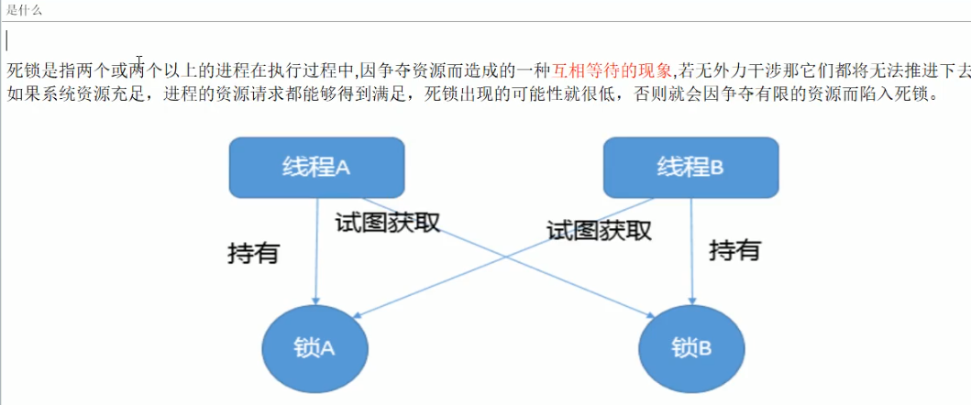

1. 、产生死锁的主要原因
   1. 系统资源不足
   2. 进程运行推进的顺序不合适
   3. 资源分配不当
2. 、案例

[DeadLock 死锁的产生及排查方式](https://github.com/gitjiangxb/studentCode/blob/java-juc/src/main/java/thread_pool/DeadLockDemo.java)

java的异常堆栈信息：↓

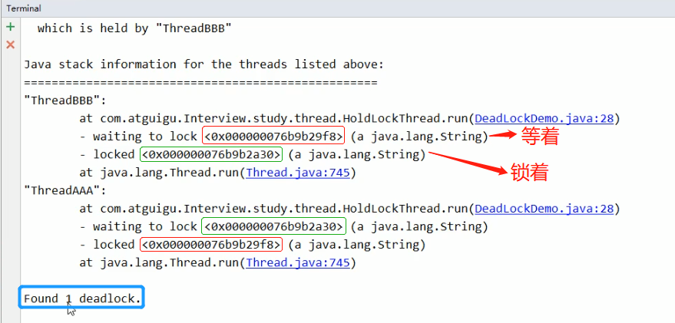

1. 、解决
   1. jps 命令定位进程号
   2. jstack 找到死锁查看

#### JVM + GC解析

##### 前置知识

1. 、JVM内存结构
   1. JVM体系概述

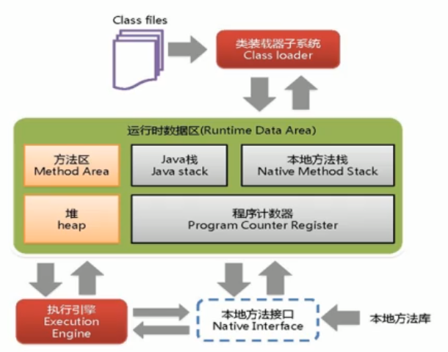

引出的面试题：

1. 类加载器
   1. 类加载器是什么？
   2. 双亲委派机制？
   3. Java类加载过程中的沙箱安全机制？
   4. Java8以后的JVM

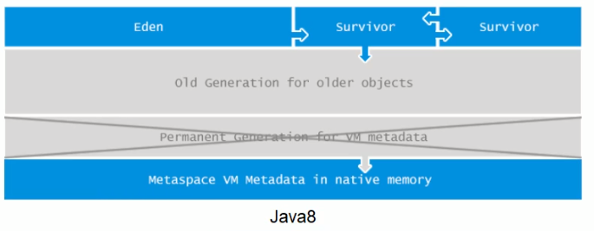

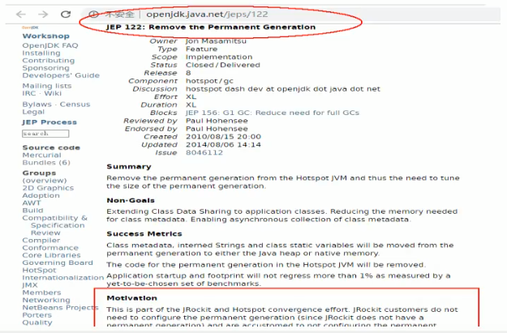

1. 、GC的作用域

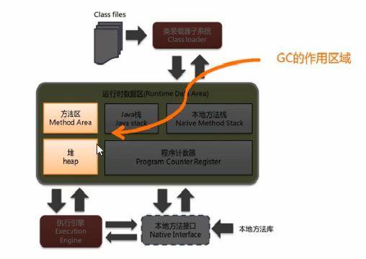

1. 、常见的垃圾回收算法
   1. 引用计数

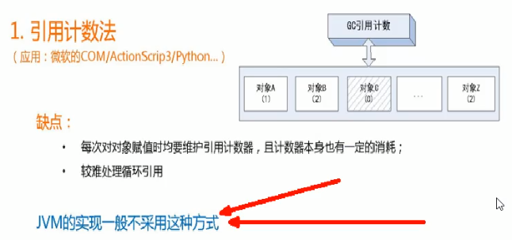

* 1. 复制（复制->清空->互换）

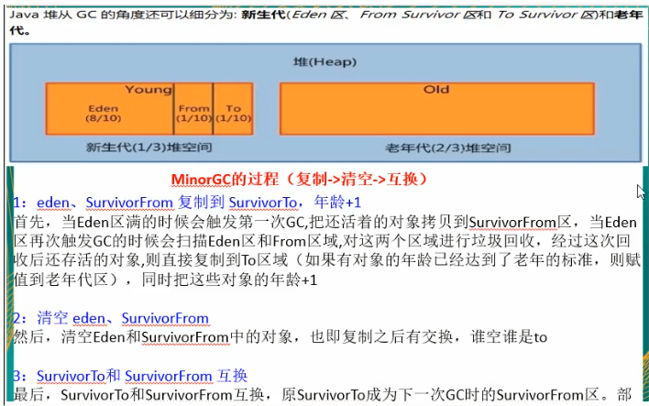



* 1. 标记清除

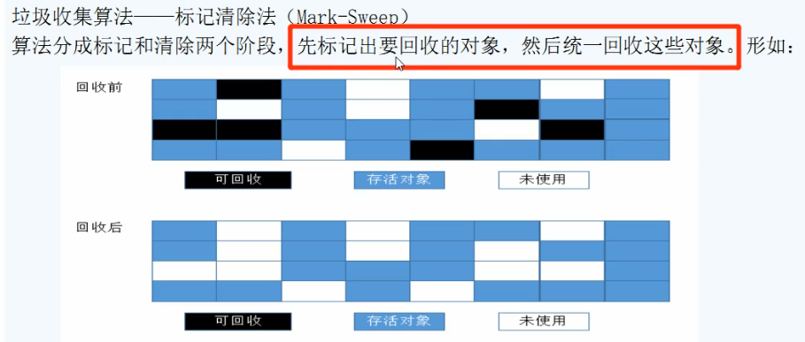

最大的问题就是：导致了内存碎片

* 1. 标记整理

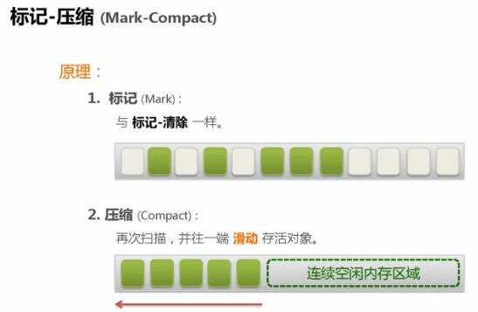



##### JVM垃圾回收的时候如何确认垃圾？是否直到什么是GC Roots？

1. 、什么是垃圾？

简单来说就是内存中已经不再被使用到的空间就是垃圾

1. 、要进行垃圾回收，如何判断一个对象是否可以被回收？
   1. 引用计数法

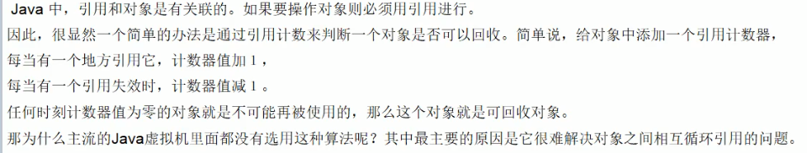

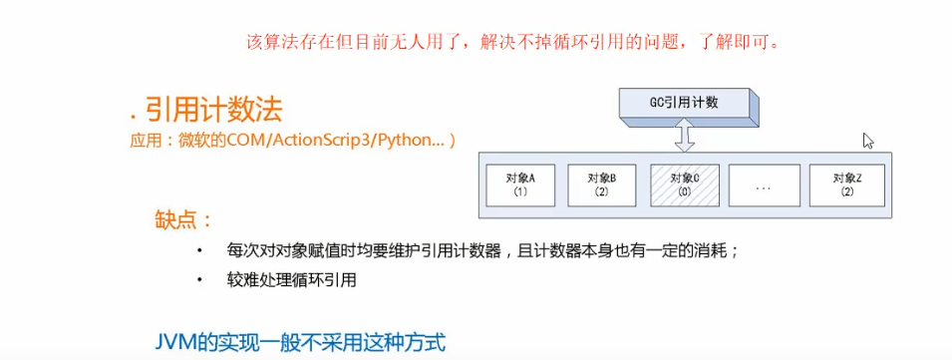

* 1. 枚举根节点做可达性分析(根搜索路径) - GC Roots

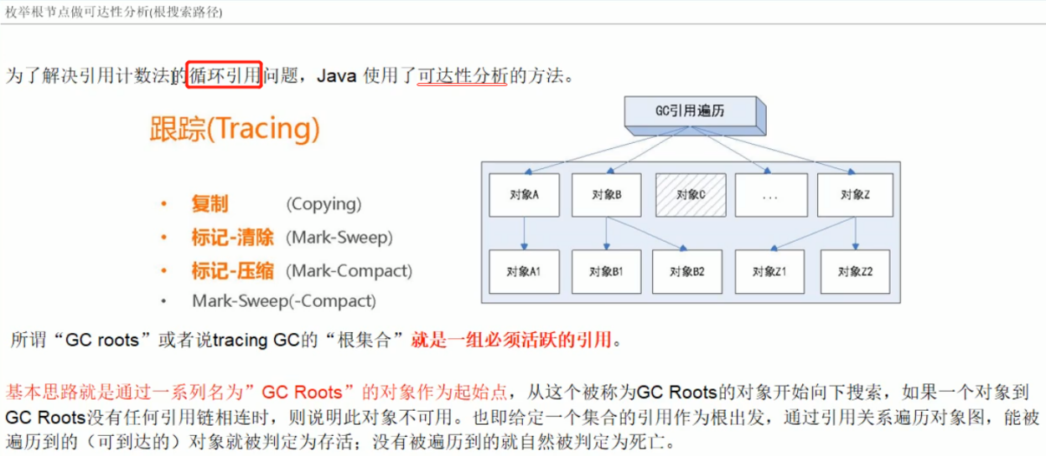

引入一个问题：哪些对象可以作为GC Roots

* + 1. 案例说明

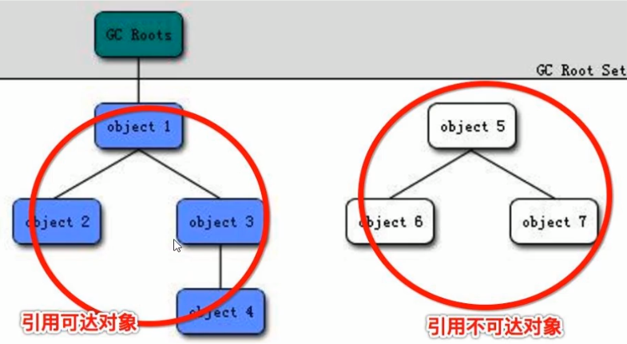

* + 1. Java 中**可以作为GC Roots的对象**
       1. 虚拟机栈（栈帧中的局部变量区，也叫做局部变量表）中引用的对象
       2. 方法区中的类静态属性引用的对象
       3. 方法区中常量引用的对象
       4. 本地方法栈中JNI（Native方法）引用的对象

[GCRoot 案例代码](https://github.com/gitjiangxb/studentCode/blob/java-juc/src/main/java/jvm/GCRootDemo.java)

##### 你说你做过JVM调优和参数配置，请问如何盘点查看JVM系统的默认值？

1. JVM的参数类型
   1. 标配参数
      1. java -version
      2. java -help
      3. java -showversion

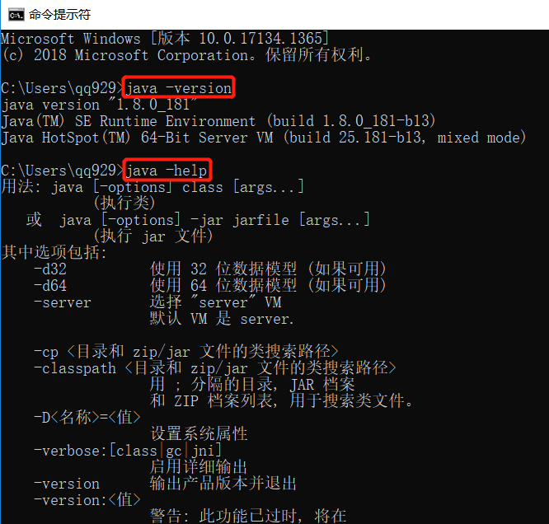

* 1. X参数(了解)
     1. java -Xint ：解释执行
     2. java -Xcomp ：第一次使用就编译成本地代码
     3. java -Xmixed ：混合模式（默认——先编译再执行）

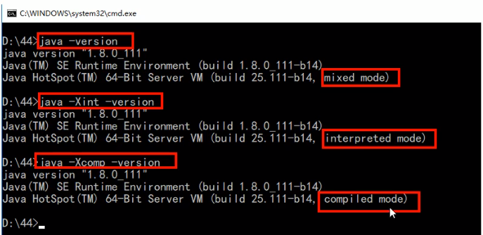

* 1. **XX参数(重点)**
     1. Boolean类型
        1. 公式

-XX:+ 或者 - 某个属性值（+表示开启，-表示关闭）

* + - 1. Case
         1. 是否打印GC收集细节

重点：如何查看一个正在运行中的java程序它的某个jvm参数是否开启？具体值是多少？

答：先利用jsp 得到线程号，再利用jinfo 去查看具体参数的值

-XX:-PrintGCDetails

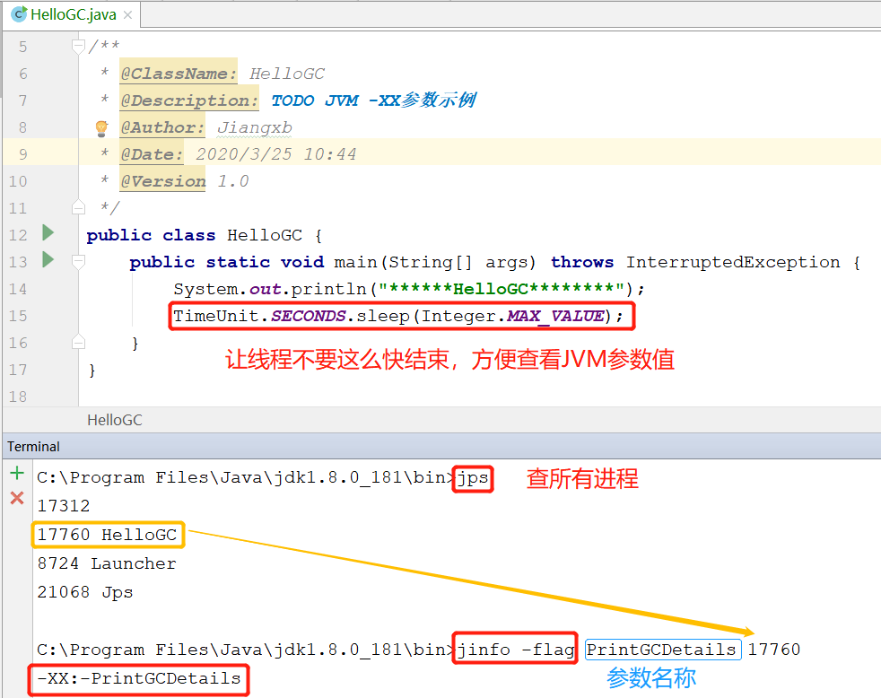

-XX:+PrintGCDetails

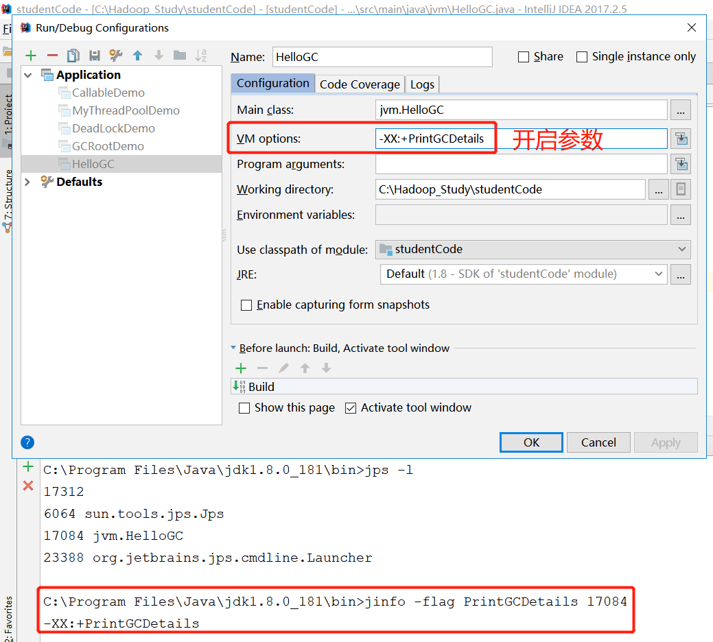

* + - * 1. 是否使用串行垃圾回收器

-XX:-UseSerialGC

操作如上

-XX:+UseSerialGC

操作如上

* + 1. KV设值类型
       1. 公式

-XX:属性key=属性值value

* + - 1. Case
         1. -XX:MetaspaceSize=128m
         2. -XX:MaxTenuringThreshold=15
    1. 题外话(坑题)
       1. 有两个经典的参数：-Xms 和 -Xmx

你说它们是属于X参数 还是 XX参数？为什么

答：

-Xms 等价于 -XX:InitialHeapSize 初始化堆内存

-Xmx 等价于 -XX:MaxHeapSize 最大堆内存

1. 查看JVM默认值
   1. -XX:+PrintFlags**Initial**
      1. 主要是查看初始默认值
      2. 公式
         1. java -XX:+PrintFlagsInitial -version
         2. java -XX:+PrintFlagsInitial
      3. Case

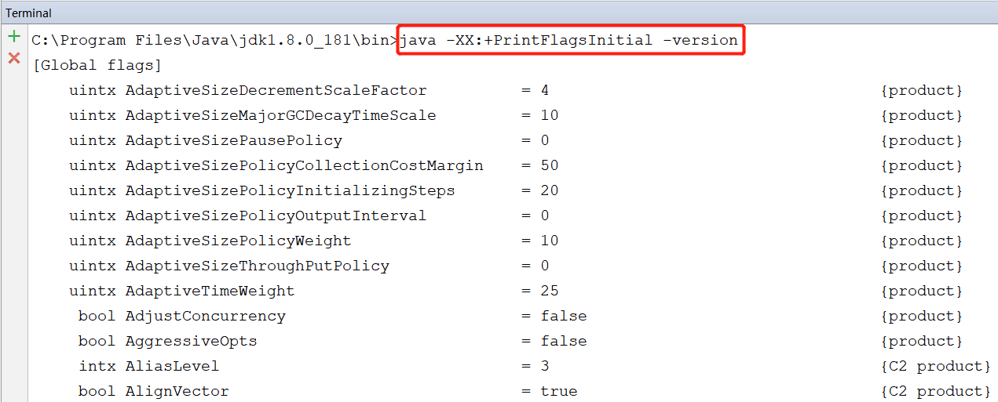

* 1. -XX:+PrintFlags**Final**
     1. 主要查看修改更新后的
     2. 公式
        1. java -XX:+PrintFlagsFinal -version
        2. java -XX:+PrintFlagsFinal
     3. Case

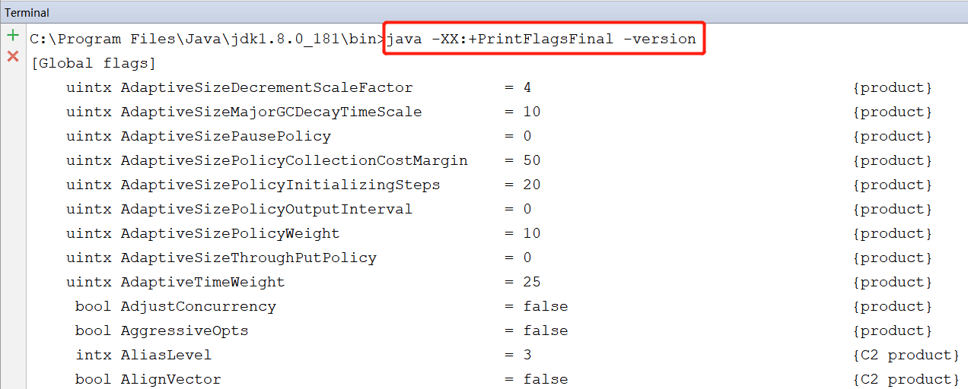

补充说明：

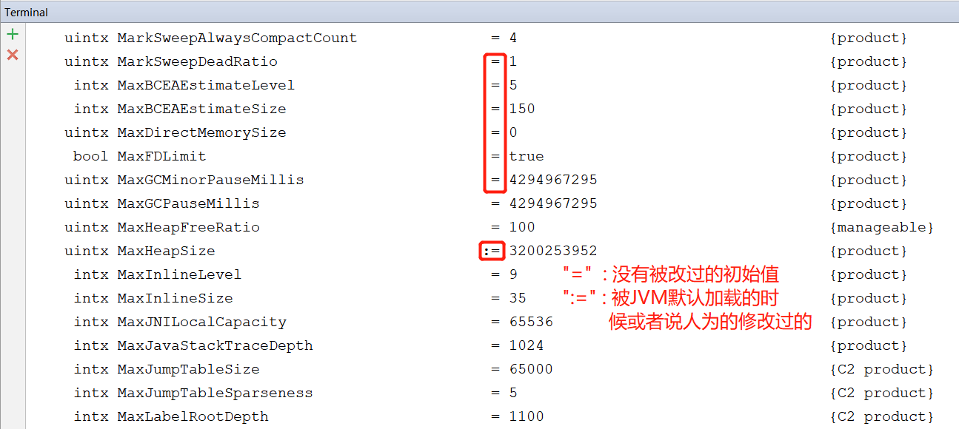

* 1. PrintFlagsFinal举例,运行java命令的同时打印出参数



* 1. -XX:+PrintCommandLineFlags

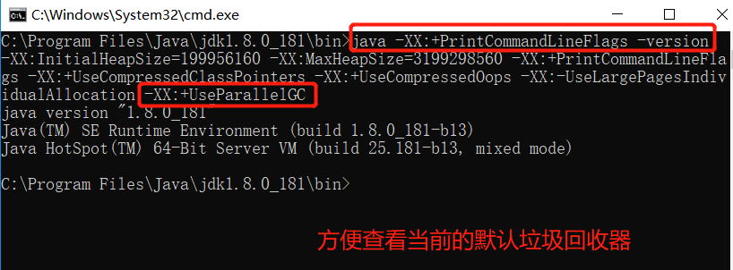

[JVM 参数查看的三种方式](https://github.com/gitjiangxb/studentCode/blob/java-juc/src/main/java/jvm/HelloGC.java)

##### 你平时工作用过的JVM常用基本配置参数有那些？

最简单的两个参数：-Xms 和 -Xmx ；建议值配成一样

1. 基础知识复习

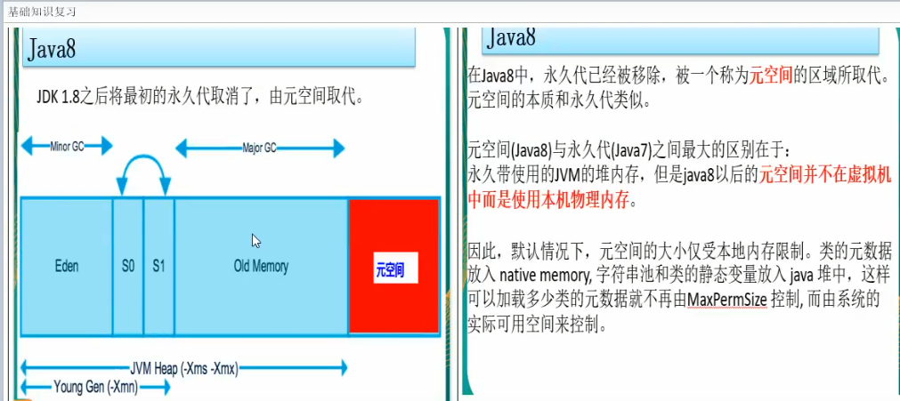

[代码查看JVM的默认参数](https://github.com/gitjiangxb/studentCode/blob/java-juc/src/main/java/jvm/GetJVMParameter.java)

其他重点知识：**栈管运行，堆管存储**

1. 常用参数
   1. -Xms
      1. 初始大小内存，默认为物理内存1/64
      2. 等价于==》-XX:InitialHeapSize
   2. -Xmx
      1. 最大分配内存，默认为物理内存1/4
      2. 等价于==》-XX:MaxHeapSize
   3. -Xss
      1. 设置单个线程栈的大小，一般默认为512k~1024k
      2. 等价于==》-XX:ThreadStackSize

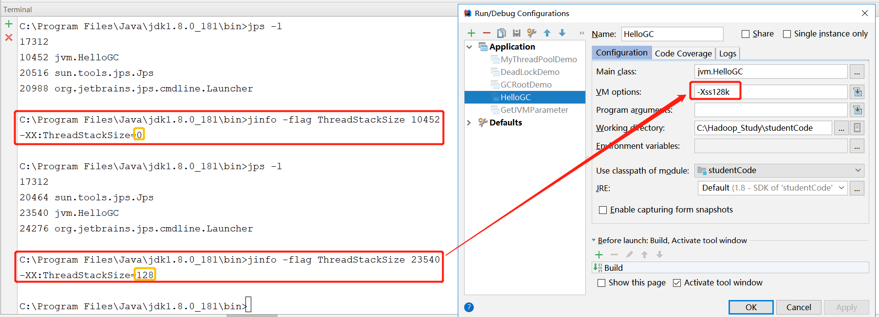

-XX:ThreadStackSize=0 代表用的是出厂默认值 [LDK8官网说明](https://docs.oracle.com/javase/8/docs/technotes/tools/windows/java.html) [JDK12 官网说明](https://docs.oracle.com/en/java/javase/12/docs/specs/man/java.html)

-XX:ThreadStackSize=128

* 1. -Xmn
     1. 设置新生区年轻代大小（一般不去调）
  2. -XX:MetaspaceSize
     1. 设置元空间大小（默认：20多兆）

元空间的本质和永久代类似，都是堆JVM规范中方法区的实现。

不过元空间与永久代之间最大的区别在于：

**元空间并不在虚拟机中，而是使用本地内存。**

因此，默认情况下，元空间的大小受本地内存限制。

* + 1. -Xms10m -Xmx10m -XX:MetaspaceSize=1024m -XX:+PringFlagsFinal
  1. 典型设置案例(常用的)

-Xms128m -Xmx4086m -Xss1024k -XX:MetaspaceSize=512m -XX:+PrintCommandLineFlags -XX:+PrintGCDetails -XX:+UseSerialGC

说明：

-XX:+UseSerialGC 串行垃圾回收器

-XX:+UseParallelGC 并行垃圾回收器(JVM默认的)

* 1. **-XX:+PrintGCDetails**
     1. 输出详细GC收集日志信息

代码示例演示：

1. 在VM options里面输入：-XX:+PrintGCDetails

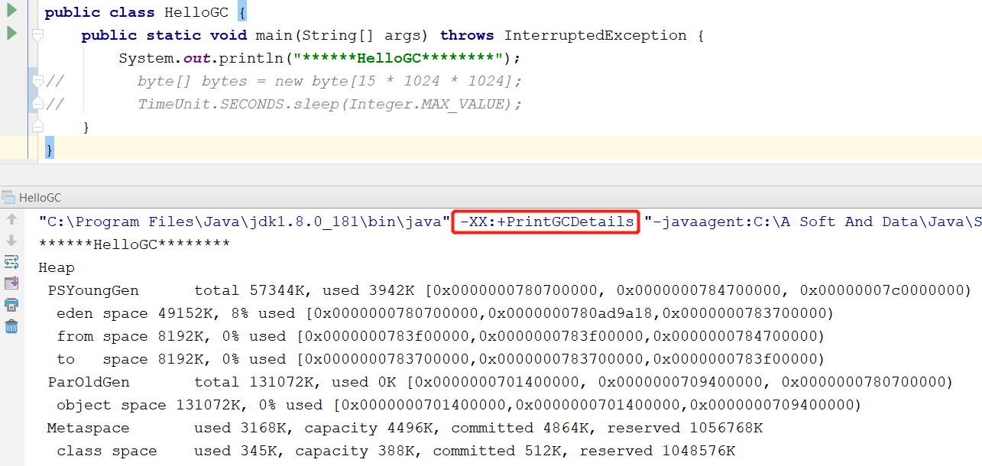

说明：Heap由PSYoungGen区 和 ParOldGen区 和 Metaspace区 构成

1. 在VM options里面输入：-Xms10m -Xmx10m -XX:+PrintGCDetails

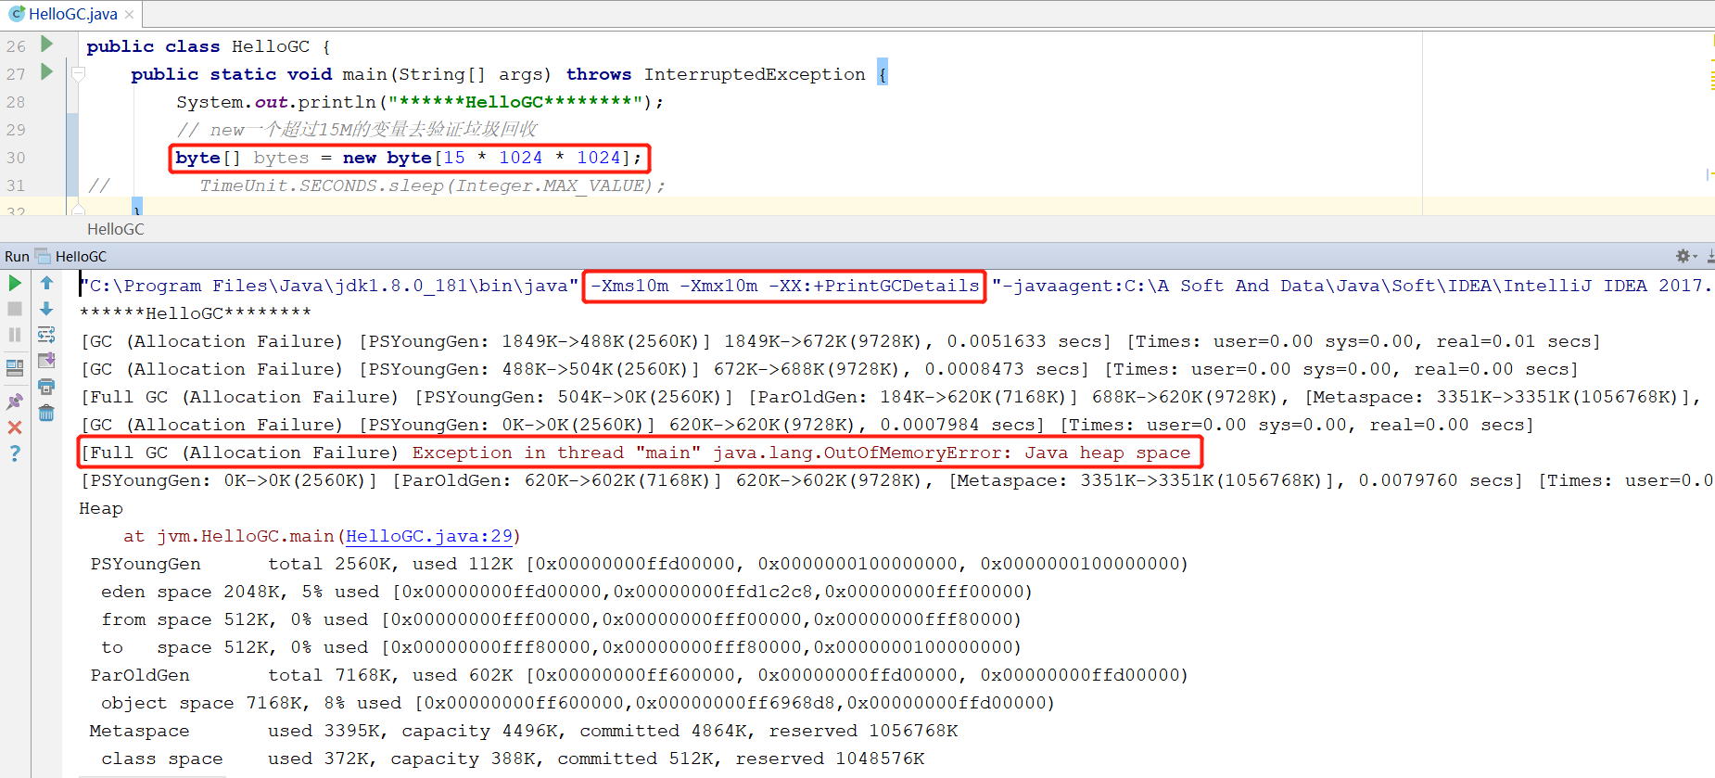

说明：下面对GC 和 FullGC 里面的参数说明

* + 1. GC

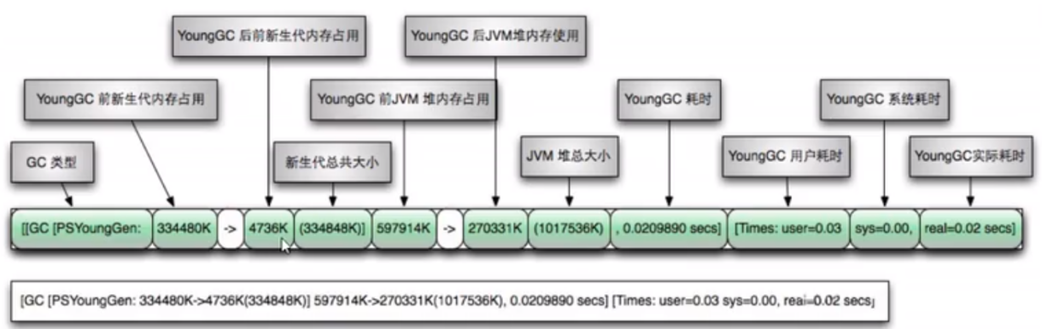

[GC (Allocation Failure) [PSYoungGen: 1849K->488K(2560K)] 1849K->672K(9728K), 0.0051633 secs] [Times: user=0.00 sys=0.00, real=0.01 secs]

[GC (Allocation Failure)：前面没有Full，就表示Minor GC

[PSYoungGen: 1849K->488K(2560K)]：Minor GC采用PSYoungGen的方式，1849K表示在Heap中GC之前新生代占用的内存空间大小，488K表示Heap中GC之后新生代占用的内存空间大小，2560K表示Heap中整个新生代的内存空间大小

1849K->672K(9728K)：1849K表示整个GC发生前整个Heap(JVM 堆)内存占用量，672K表示整个GC发生后整个Heap(JVM 堆)内存占用量，9728K表示整个Heap(JVM 堆)的内存空间大小；

0.0051633 secs：表示Minor GC消耗的时间

[Times: user=0.00 sys=0.00, real=0.01 secs]：表示Minor GC在user用户消耗的时间，sys用户消耗的时间，real表示真正消耗的的时间

* + 1. FullGC（副GC）

[Full GC (Allocation Failure) [PSYoungGen: 504K->0K(2560K)] [ParOldGen: 184K->620K(7168K)] 688K->620K(9728K), [Metaspace: 3351K->3351K(1056768K)], 0.0079038 secs] [Times: user=0.00 sys=0.00, real=0.01 secs]

[Full GC (Allocation Failure)：表示GC类型是Full GC

[PSYoungGen: 504K->0K(2560K)]：表示Full GC导致Minor GC，Minor GC采用PSYoungGen的方式，504K表示在Heap中GC之前新生代占用的内存空间大小，0K表示Heap中GC之后新生代占用的内存空间大小，2560K表示Heap中整个新生代的内存空间大小

[ParOldGen: 184K->620K(7168K)]：表示年老代的GC，184K表示GC之前年老代占用的内存空间，620K表示GC之后年老代占用的内存空间，7168K表示整个年老代的内存空间大小，可以发现GC前后内存没有释放

688K->620K(9728K)：688K表示整个GC发生前整个Heap内存占用量，620K表示整个GC发生后整个Heap内存占用量，9728k表示整个Heap的内存空间大小；

[Metaspace: 3351K->3351K(1056768K)]：元空间的本质和永久代类似，都是对JVM规范中方法区的实现。不过元空间与永久代之间最大的区别在于：元空间并不在虚拟机中，而是使用本地内存。3351K表示GC之前元空间占用的内存空间，3351K表示GC之后元空间占用的内存空间，1056768K表示整个元空间的内存空间大小，可以看出MetaSpace分配的空间很大

0.0079038 secs：表示Full GC消耗的时间

[Times: user=0.00 sys=0.00, real=0.01 secs]：表示Full GC在user用户空间消耗的时间，sys用户空间消耗的时间，real表示实际消耗的的时间

总结：

**[名称：GC前内存占用 -> GC后内存占用 (该区内存总大小)]**

[验证垃圾回收](https://github.com/gitjiangxb/studentCode/blob/java-juc/src/main/java/jvm/HelloGC.java)

* 1. -XX:SurvivorRatio

设置新生代中eden 和 S0/S1空间的比例

默认：

-XX:SurvivorRatio=8,Eden:S0:S1 = 8:1:1

假如：

-XX:SurvivorRatio=4,Eden:S0:S1 = 4:1:1

SurvivorRatio值就是设置eden区的比例占多少，S0/S1相同

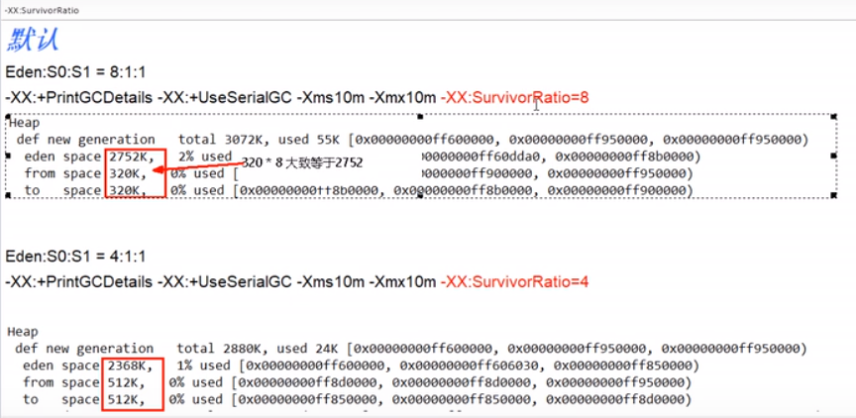

* 1. -XX:NewRatio

配置年轻代 与 老年代 在堆结构的占比

默认：

-XX:NewRatio=2,新生代占1，老年代占2，年轻代占整个堆的1/3

假如：

-XX:NewRatio=4

新生代占1，老年代占4，年轻代占整个堆的1/5

NewRatio 值就是设置老年代的占比，剩下的1给新生代。

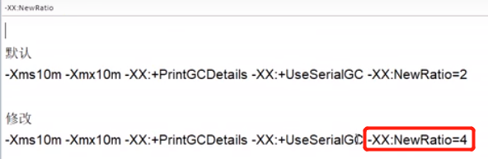

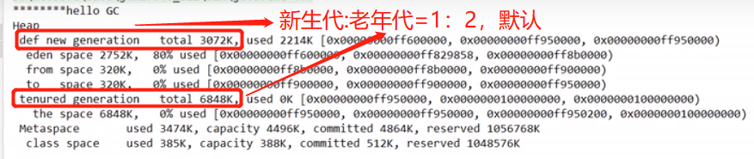

* 1. -XX:MaxTenuringThreshold

设置垃圾最大年龄

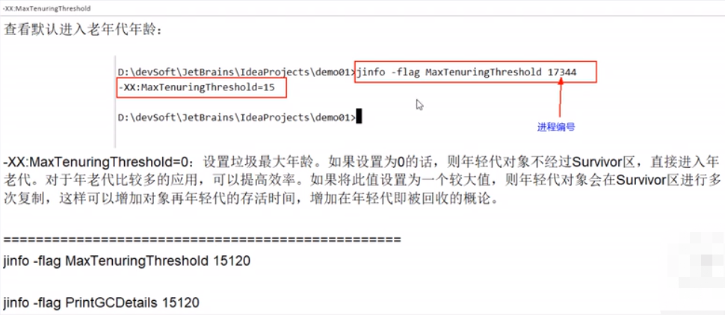

##### 强引用、软引用、弱引用、虚引用分别是什么？

1. 整体架构

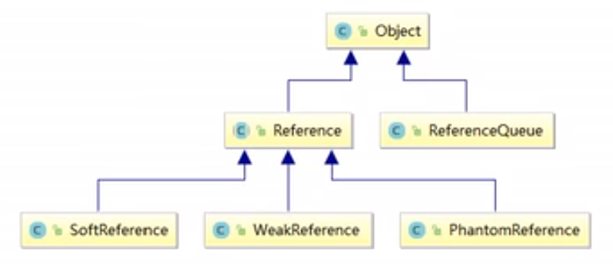

Reference 强引用、SoftReference软引用、WeakReference弱引用、PhantomReference虚引用

例如：

Book b1 = new Book() b1就是一个引用，指向一个实例对象(new Book())

1. 强引用（默认支持模式）
   1. 当内存不足，JVM开始垃圾回收，对于强引用的对象，就算是出现OOM也不会对该对象进行回收，死都不收。
   2. 强引用是我们最常见的普通对象引用，只要还有强引用指向一个对象，就能表明对象还“活着”，垃圾收集器不会碰这种对象。在Java中最常见的就是强引用，把一个对象赋给一个引用变量，这个引用变量就是一个强引用。当一个对象被强引用变量引用时，它处于可达状态，它是不可能被垃圾回收机制回收的，即使该对象以后永远都不会被用到JVM也不会回收。因此强应用是造成Java内存泄漏的主要原因之一。
   3. 对于一个普通的对象，如果没有其他的引用关系，只能超过了引用的作用域或者显式地将相应(强)引用赋值为null，一般认为就是可以被垃圾收集的了(当然具体回收时机还是看垃圾收集策略)

[StrongReference 强引用示例代码](https://github.com/gitjiangxb/studentCode/blob/java-juc/src/main/java/reference/StrongReferenceDemo.java)

1. 软引用
   1. 软引用是一种相对强引用弱化了一些的引用，需要用java.lang.ref.SoftReference类来实现，可以让对象豁免一些垃圾收集。
   2. 对于只有软引用的对象来说：
      1. **当系统内存充足时，它 不会 被回收**
      2. **当系统内存不足时，它 会 被回收**
   3. 软引用通常在对内存敏感的程序中，比如高速缓存就有用到软引用，内存够用的时候就保留，不够用就回收。

[SoftReference 软引用示例代码](https://github.com/gitjiangxb/studentCode/blob/java-juc/src/main/java/reference/SoftReferenceDemo.java)

1. 弱引用 （MyBatis 缓存源码）
   1. 弱引用需要用java.lang.ref.WeakReference类来实现，它比软引用的生存期更短。
   2. 对于只有弱引用的对象来说，只要垃圾回收机制一运行，不管JVM的内存空间是否足够，**都会回收**该对象占用的内存。

[WeakReference 弱引用示例代码](https://github.com/gitjiangxb/studentCode/blob/java-juc/src/main/java/reference/WeakReferenceDemo.java)

补充：软引用和弱引用的适用场景？

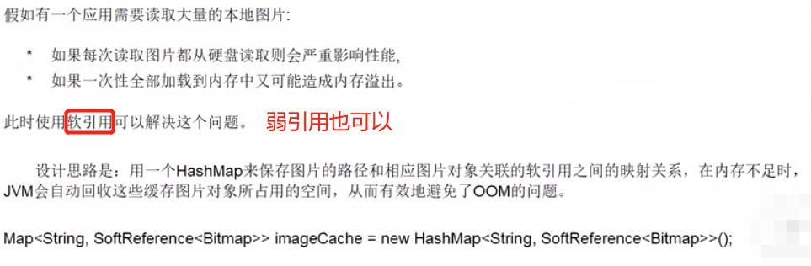

你知道弱引用的话，能谈谈WeakHashMap吗？

[WeakHashMap 示例代码](https://github.com/gitjiangxb/studentCode/blob/java-juc/src/main/java/reference/WeakHashMapDemo.java)

1. 虚引用

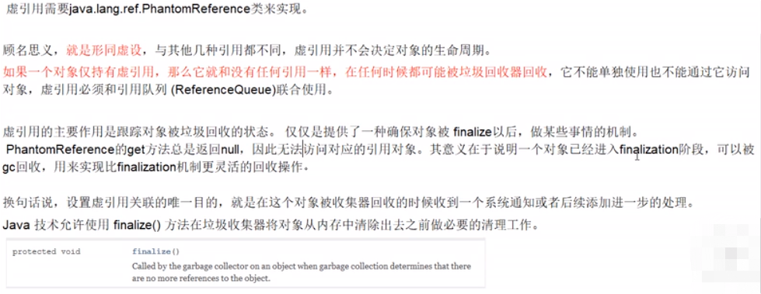

[PhantomReference 示例代码](https://github.com/gitjiangxb/studentCode/blob/java-juc/src/main/java/reference/PhantomReferenceDemo.java)

补充：引用队列(ReferenceQueue)

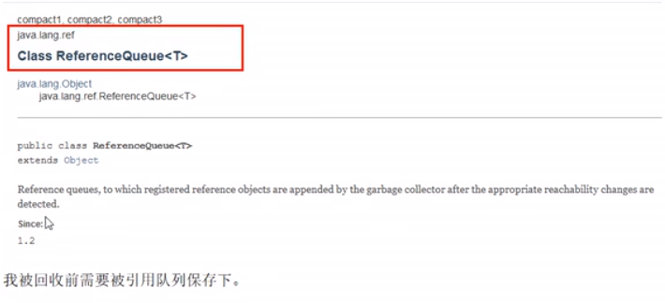

[ReferenceQueue 示例代码](https://github.com/gitjiangxb/studentCode/blob/java-juc/src/main/java/reference/ReferenceQueueDemo.java)

1. **GCRoots 和 四大引用小总结**

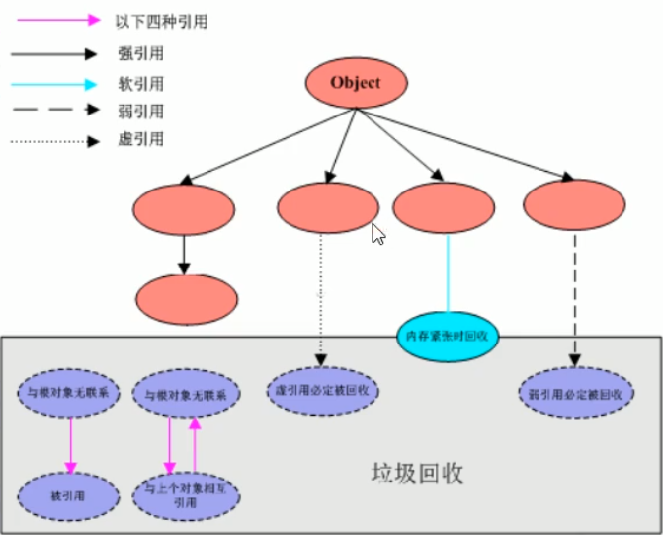

##### 请你谈谈你多OOM的认识？

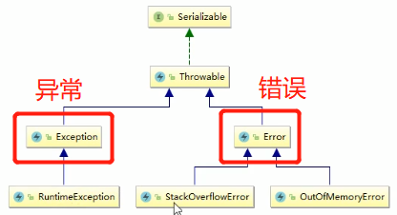

1. java.lang.StackOverflowError

[StackOverflowError 栈溢出错误](https://github.com/gitjiangxb/studentCode/blob/java-juc/src/main/java/oom/StackOverflowErrorDemo.java)

1. java.lang.OutOfMemoryError：Java heap space

[JavaHeapSpace堆内存不够用](https://github.com/gitjiangxb/studentCode/blob/java-juc/src/main/java/oom/JavaHeapSpaceDemo.java)

1. java.lang.OutOfMemoryError：GC overhead limit exceeded
   1. GC回收时间过长时会抛出OutOfMemoryError。过长的定义是：超过98%的时间用来做GC并且回收了不到2%的堆内存，连续多次GC都只回收了不到2%的极端情况下会抛出这个错误。假如不抛出GC overhead limit 错误会发生什么情况？

那就是GC清理的这么点内存很快再次填满，迫使GC再次执行，这样就形成了恶性循环，CPU使用率一直是100%，而GC却没有任何成果。

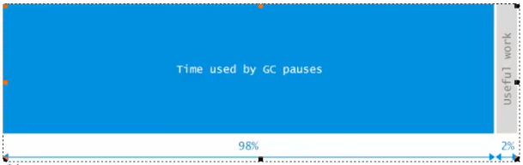

[GC overhead limit exceeded 超出GC开销限制错误](https://github.com/gitjiangxb/studentCode/blob/java-juc/src/main/java/oom/GCOverheadDemo.java)

1. java.lang.OutOfMemoryError：Direct buffer memory

直接内存溢出错误(堆外内存溢出)

* 1. JVM参数配置演示

-Xms10m -Xmx10m -XX:+PrintGCDetails -XX:MaxDirectMemorySize=5m

* 1. 故障现象

Exception in thread "main" java.lang.OutOfMemoryError: Direct buffer memory

* 1. 导致原因

写NIO程序经常使用ByteBuffer来读取或者写入数据，这是一种基于通道(Channel)与缓冲区(Buffer)的I/O方式，它可以使用Native函数库直接分配堆外内存，然后通过一个存储在java堆里面的DirectByteBuffer对象作为这块内存的引用进行操作，这样能在一些场景中显著提高性能，因为避免了在Java堆和Native堆中来回复制数据。

ByteBuffer.allocate(capability) 第一种方式是分配JVM堆内存，属于GC管辖范围，由于需要拷贝所以速度相对较慢。

ByteBuffer.allocateDirect(capability) 第二种方式是分配OS本地内存，不属于GC管辖范围，由于不需要内存拷贝所以速度相对较快

但如果不断分配本地内存，堆内存很少使用，那么JVM就不需要执行GC，DirectByteBuffer对象们就不会被回收，这时候堆内存充足，但本地内存可能已经使用光了，再次测试分配本地内存就会出现OutOfMemoryError，那程序就直接崩溃了。

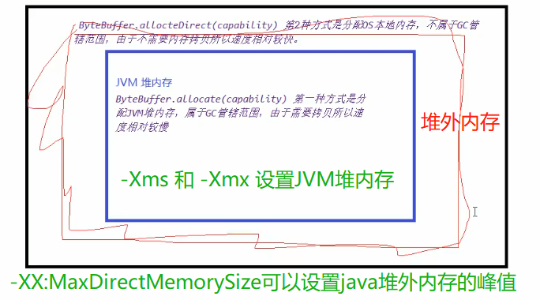

[DirectBufferMemory 直接内存溢出示例代码](https://github.com/gitjiangxb/studentCode/blob/java-juc/src/main/java/oom/DirectBufferMemoryDemo.java)

1. java.lang.OutOfMemoryError：unable to create new native thread

无法创建新的本地线程

* 1. 错误描述

高并发请求服务器时，经常出现如下异常：

java.lang.OutOfMemoryError: unable to create new native thread

准确的讲该native thread 异常 与 对应的平台有关

* 1. 导致原因
     1. 你的应用创建了太多线程了，一个应用进程创建多个线程，超出系统承载极限。
     2. 你的服务器并不允许你的应用程序创建这么多线程，linux系统默认允许单个进程可以创建的线程数是1024个，你的应用创建超过了这个数量就会报错。
  2. 解决办法
     1. 想办法降低你应用程序创建线程的数量，分析应用是否真的需要创建这么多线程，如果不是，改代码将线程数降到最低
     2. 对于有的应用，确实需要创建很多线程，远超过linux系统默认1024个线程的限制，可以通过修改linux服务器配置，扩大linux默认限制。

补充说明：

1. 非root用户登录Linux系统测试(因为root用户是无上限的)
2. 服务器级别调参调优

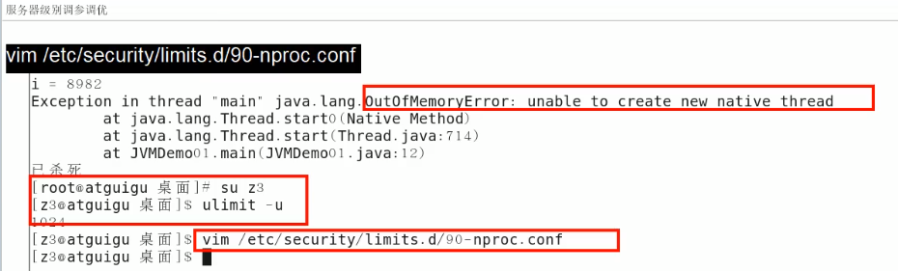

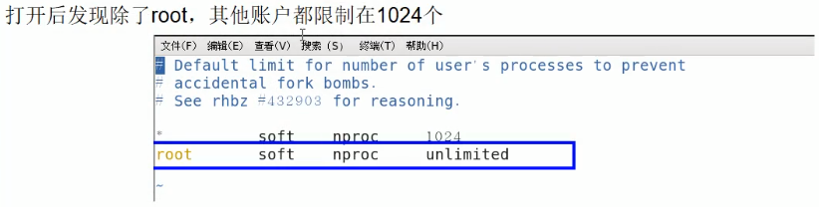

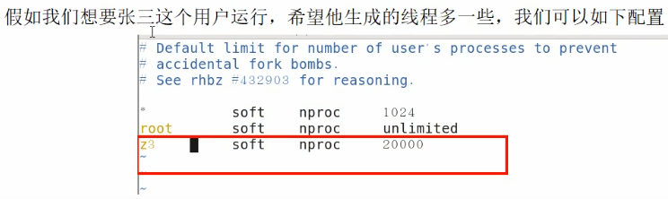

[UnableCreateNewThread 本地无法再创建线程错误示例代码](https://github.com/gitjiangxb/studentCode/blob/java-juc/src/main/java/oom/UnableCreateNewThreadDemo.java)

1. java.lang.OutOfMemoryError：Metaspace
   1. Metaspace：元空间它是方法区(放类的信息、类的各种元素、常量池等)
   2. 使用 java -XX:+PrintFlagsInitial命令查看本机的初始化参数

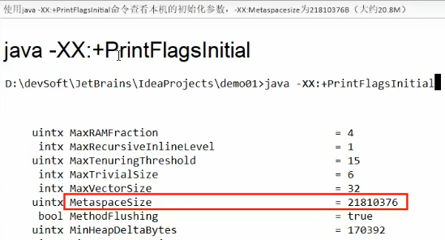

[MetaspaceOOM 代码示例](https://github.com/gitjiangxb/studentCode/blob/java-juc/src/main/java/oom/MetaspaceOOMTest.java)

##### GC垃圾回收算法和垃圾收集器的关心？分别是什么？

1. **GC算法（引用计数/复制拷贝/标记清除/标记压缩整理）**是内存回收方法论，垃圾收集器就是算法落地实现

说明：

复制更多用在 新生代；标记清理/标记整理 更多用在 老年代

1. 因为目前为止还没有完美的收集器出现，更加没有万能的收集器，只是针对具体应用最合适的收集器，进行分代收集
2. 4种主要垃圾收集器

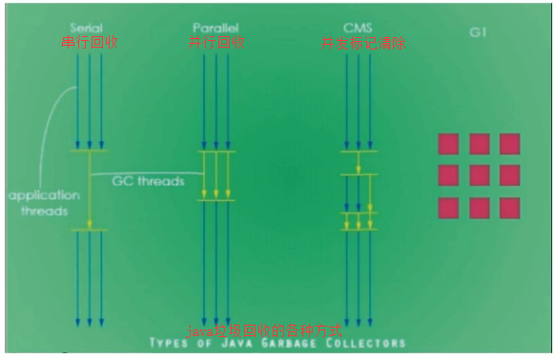

* 1. 串行垃圾回收器（Serial）

它为单线程环境设计且只使用一个线程进行垃圾回收，会暂停所有的用户线程。所有不适合服务器环境。

* 1. 并行垃圾回收器（Parallel）

多个垃圾收集线程并发工作，此时用户线程是暂停的，适用于科学计算/大数据处理等弱交互场景。

* 1. 并发垃圾回收器（CMS：ConcMarkSweep）

用户线程和垃圾收集线程同时执行（不一定是并行，可能交替执行），不需要停顿用户线程，互联网公司多用它，适用对响应时间有要求的场景。

* 1. 上述3个小总结

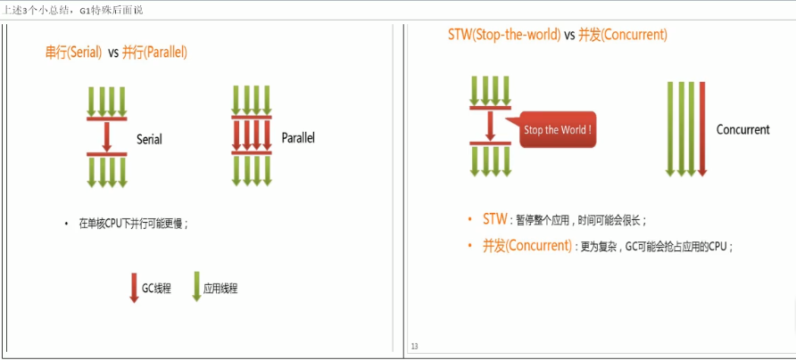

* 1. G1垃圾回收器（G1）

G1垃圾回收器将堆内存分割成不同的区域然后并发的对其进行垃圾回收

##### 怎么查看服务器默认的垃圾收集器是哪个？生产上如何配置垃圾收集器？谈谈你对垃圾收集器的理解？

1. 怎么查看默认的垃圾收集器是哪个？

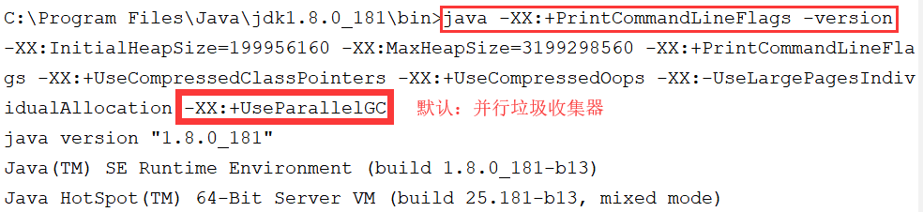

1. JVM默认的垃圾收集器有哪些？

Java的GC回收的类型主要有几种：

UseSerialGC(串行GC)、UseParallelGC(并行GC)、UseConcMarkSweepGC(并发标记清除GC)、UseParNewGC(年轻代串行GC)、UseParallelOldGC(老年代并行GC)、UseG1GC

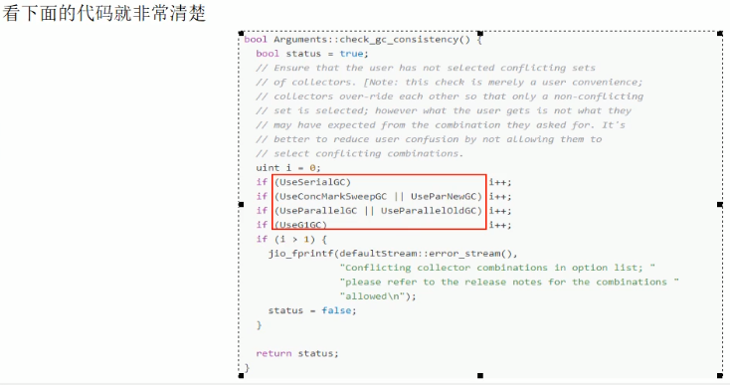

图说明：这里还有一种UseSerialOldGC(老年代串行GC)，合称七种垃圾回收，但是这种已经不用了

1. **垃圾收集器**

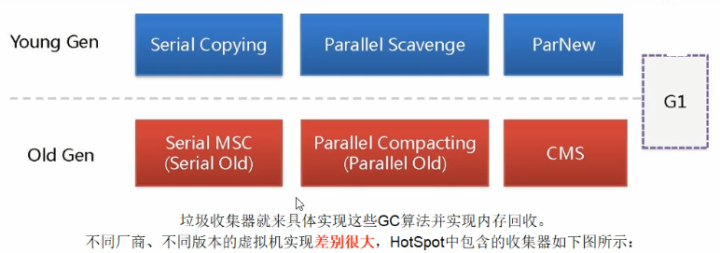

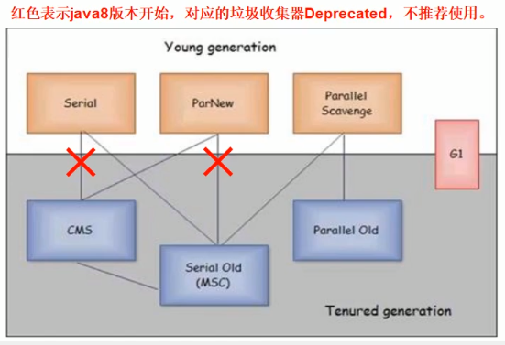

* 1. 部分参数预先说明
     1. DefNew —— Default New Generation（默认新生代）
     2. Tenured —— Old
     3. ParNew —— parallel New Generation（在新生代用并行回收）
     4. PSYoungGen —— Parallel Scavenge Young Generation（在新生代用并行清除）
     5. ParOldGen —— Parallel Old Generation（在老生代用并行回收）
  2. Server/Client 模式分别是什么意思？

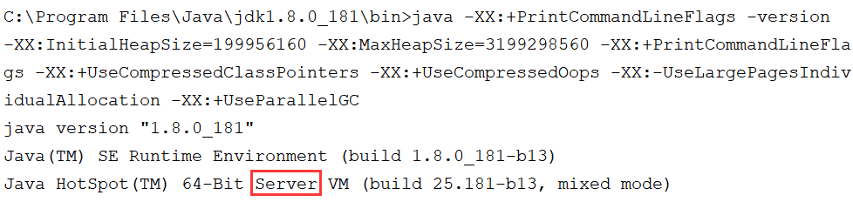

* + 1. 适用范围：只需要掌握Server模式即可，Client模式基本不会用
    2. 操作系统：
       1. 32位Window系统，不论硬件如何都默认适用Client的JVM模式
       2. 32位其他系统，2G内存同时有2个cpu以上用Server模式，低于该配置还是Client模式
       3. **64位 only server模式**
  1. 新生代
     1. 串行GC（Serial）/（Serial Copying）

【串行收集器：Serial收集器】

一句话：一个单线程的收集器，在进行垃圾收集时候，必须暂停其他所有的工作线程直到它收集结束。

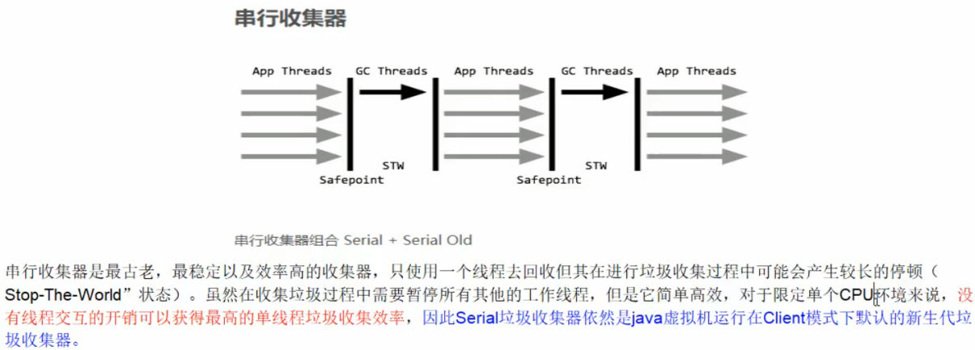

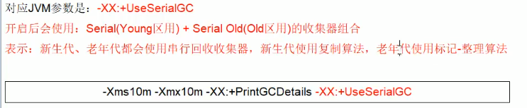

* + 1. 并行GC（ParNew）

【并行收集器：ParNew收集器】

一句话：使用多线程进行垃圾回收，在垃圾收集时，会Stop-the-World暂停其他所有的工作线程直到它收集结束。

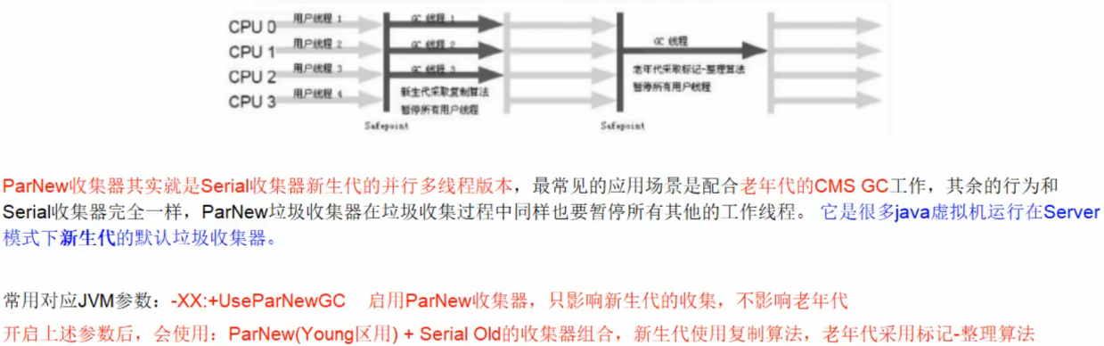

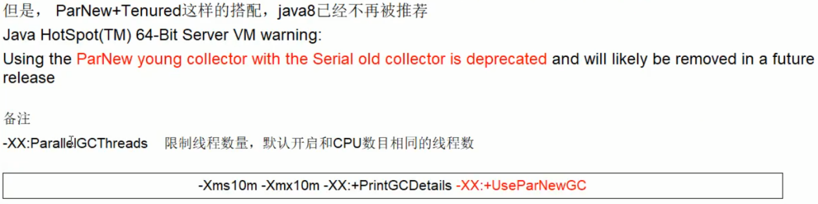

注：新生代用并行，老年代用串行

* + 1. 并行回收GC（Parallel）/（Parallel Scavenge）

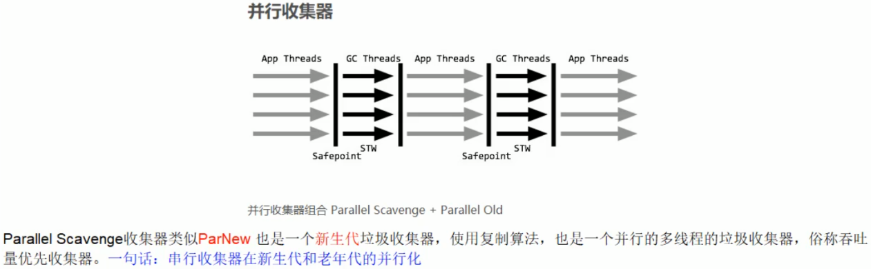

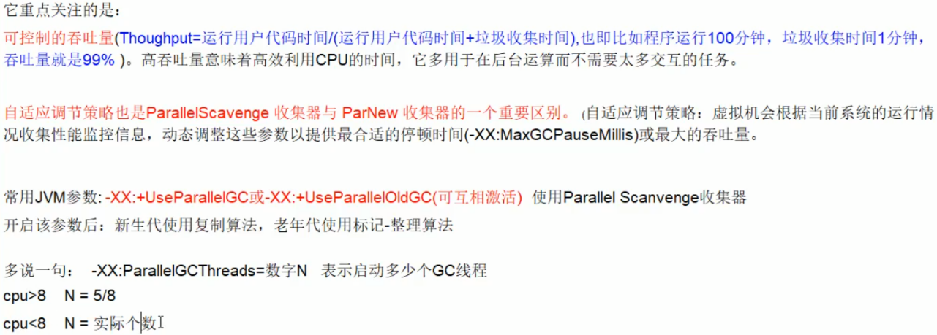



* 1. 老年代
     1. 串行GC（Serial Old）/（Serial MSC）

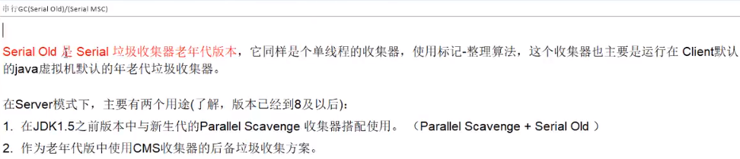

案例配置示例：

-Xms10m -Xmx10m -XX:+PrintGCDetails -XX:+PrintCommandLineFlags -XX:+UseSerialOldGC （理论知道即可，实际中“JDK8”已经被优化掉了）并行GC（Parallel Old）/（Parallel MSC）

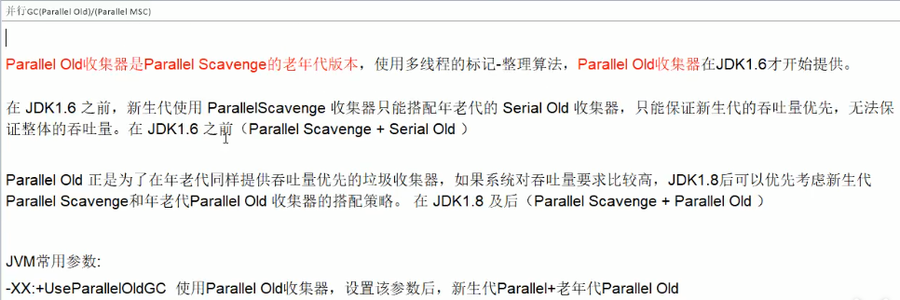

* + 1. **并发标记清除GC（CMS）**

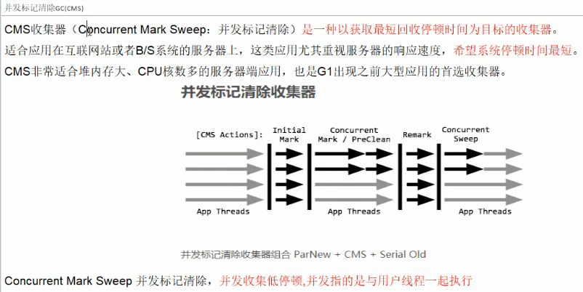

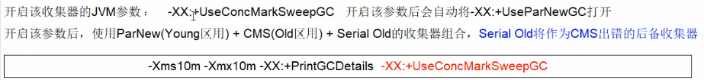

* + - 1. 4步过程
         1. 初始标记(CMS initial mark)

只是标记一下GC Roots能直接关联的对象，速度很快，仍然**需要暂停**所有的工作线程

* + - * 1. 并发标记(CMS concurrent mark)和用户线程一起

进行GC Roots跟踪的过程，和用户线程一起工作，**不需要暂停**工作线程。主要标记过程，标记全部对象。

* + - * 1. 重新标记(CMS remark)

为了修正在并发标记期间，因用户程序继续运行而导致标记产生变动的那一部分对象的标记记录，仍然**需要暂停**所有的工作线程。由于并发标记时，用户线程仍然运行，因此在正式清理前，再做修正。

* + - * 1. 并发清除(CMS concurrent sweep)和用户线程一起

清除GC Roots不可达对象，和用户线程一起工作，**不需要暂停**工作线程。基于标记结果，直接清理对象，由于耗时最长的并发标记和并发清除过程中，垃圾收集线程可以和用户线程一起并发工作，所有总体上来看CMS收集器的内存回收和用户线程时一起并发地执行。

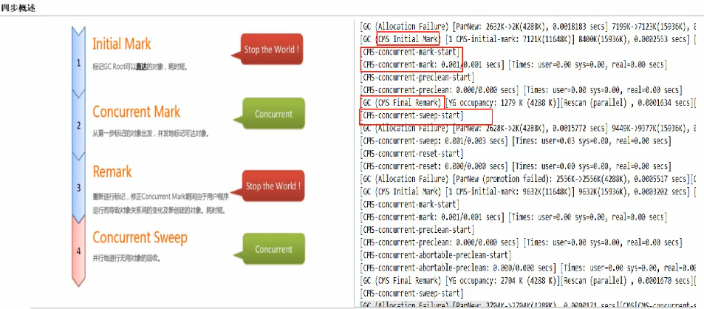

参数配置示例：

-Xms10m -Xmx10m -XX:+PrintGCDetails -XX:+PrintCommandLineFlags

-XX:+UseConcMarkSweepGC

* + - 1. 优缺点
         1. 优点：并发收集底停顿
         2. 缺点：并发执行，对CPU资源压力大

由于并发进行，CMS在收集与应用线程会同时增加对堆内存的占用，也就是说，CMS必须要在老年代堆内存用尽之前完成垃圾回收，负责CMS回收失败时，将触发担保机制，串行老年代收集器将会以STW的方式进行一次GC，从而造成较大停顿时间

* + - * 1. 缺点：采用的标记清除算法会导致大量碎片

标记清楚算法无法整理空间碎片，老年代空间会随着应用时长被 逐步耗尽，最后将不得不通过担保机制对堆内存进行压缩。CMS也 提供了参数 -XX:CMSFullGCsBeForeCompaction（默认0，即每次都进 行内存整理）来指定多少次CMS收集之后，进行一次压缩的Full GC。

* 1. 垃圾收集器配置代码总结
     1. 底层代码

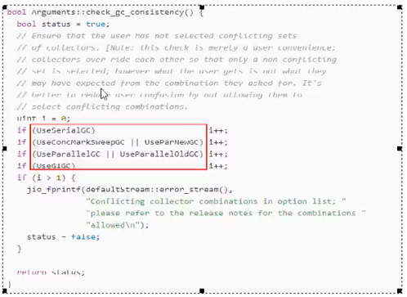

* + 1. 实际代码

[GC垃圾收集器配置代码示例](https://github.com/gitjiangxb/studentCode/blob/java-juc/src/main/java/jvm/GCDemo.java)

1. 如何选择垃圾收集器
   1. 组合的选择
      1. 单CPU或者小内存，单机程序

-XX:+UseSerialGC

* + 1. 多CPU，需要最大吞吐量，如后台计算型应用

-XX:+UseParallelGC 或者 -XX:+UseParallelOldGC

* + 1. 多CPU，追求低停顿时间，需快速响应如互联网应用

-XX:+UseConcMarkSweepGC -XX:+UseParNewGC

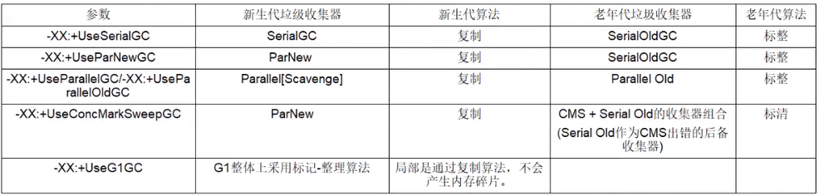

##### G1垃圾收集器

1. 以前收集器特点
   1. 年轻代和老年代是各自独立且连续的内存块
   2. 年轻代收集使用单eden+S0+S1 进行复制算法
   3. 老年代收集必须扫描整个老年代区域
   4. 都是以尽可能少而快速地执行GC为设计原则
2. G1是什么

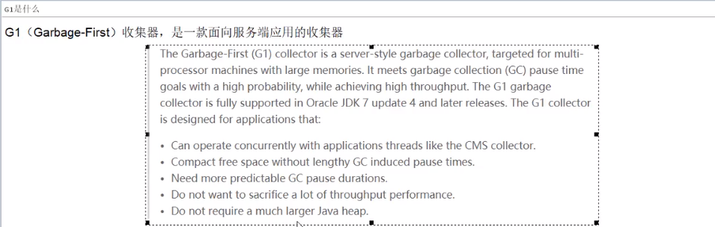

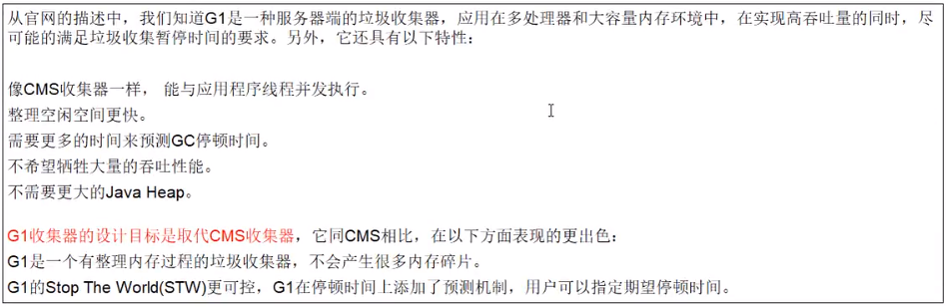

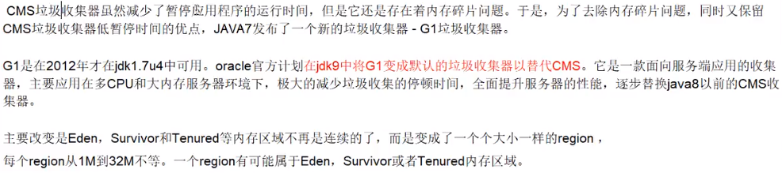

特点：

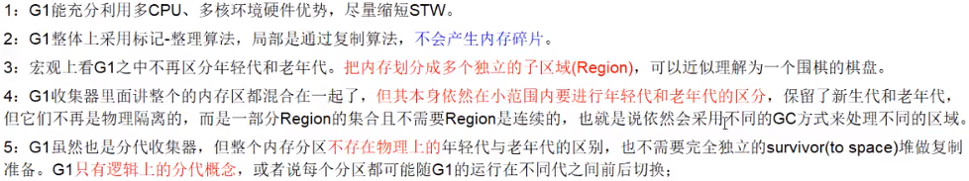

1. 底层原理
   1. Region区域化垃圾收集器

最大好处是化整为零，避免全内存扫描，只需要按照区域来进行扫描即可。

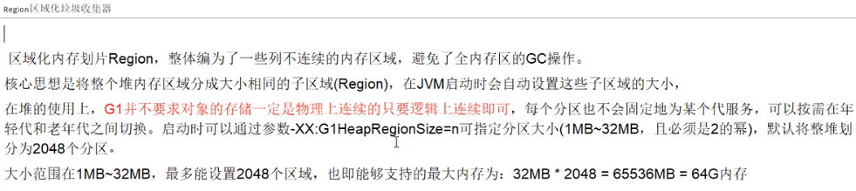

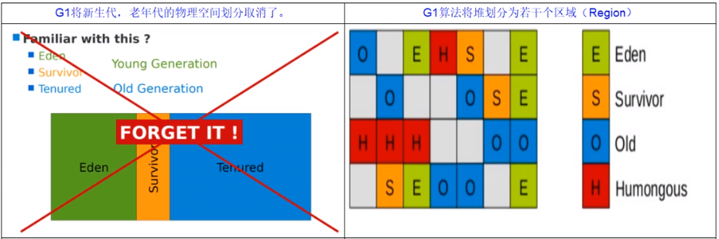

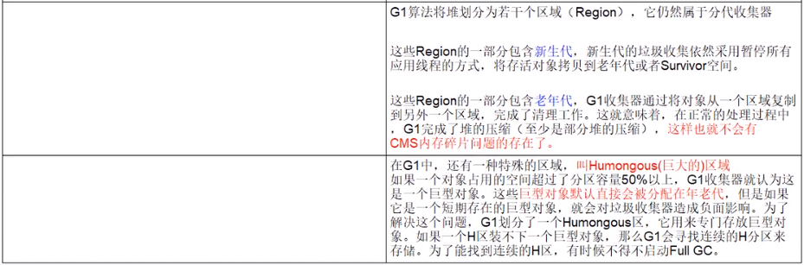

单词说明：

Eden Space(伊甸园区)：对象被创建的时候首先放到这个区域，进行垃圾回收后，不能被回收的对象被放入到空的Survivor区域。

Survivor Space(幸存者区)：用于保存在eden space内存区域中经过垃圾回收后没有被回收的对象

Old Gen(老年代)：用于存放新生代中经过多次垃圾回收仍然存活的对象，也有可能是新生代分配不了内存的大对象会直接进入老年代。经过多次垃圾回收都没有被回收的对象，这些对象的年代已经足够old了，就会放入到老年代。

补充：

Eden Space和Survivor Space都属于新生代，新生代中执行的垃圾回收被称之为Minor GC（因为是对新生代进行垃圾回收，所以又被称为Young GC），每一次Young GC后留下来的对象age加1。

* 1. 回收步骤

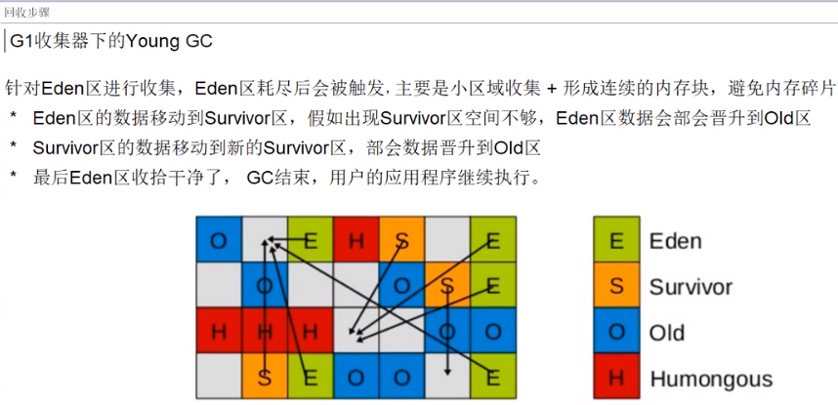

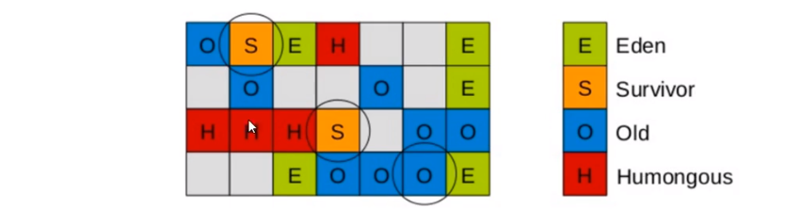

* 1. 4步过程

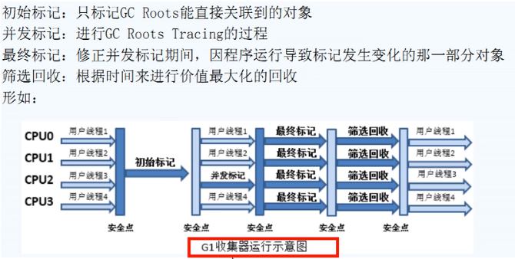

1. Case案例

[G1Demo G1垃圾收集器案例](https://github.com/gitjiangxb/studentCode/blob/java-juc/src/main/java/jvm/G1Demo.java)

1. 常用配置参数(了解)
   1. -XX:+UseG1GC

设置使用G1垃圾收集器

* 1. -XX:G1HeapRegionSize=n:

设置的G1区域的大小。值是2的幂，范围是1MB到32MB。目标是根据最小的Java堆大小划分出约2048个区域。

* 1. -XX:MaxGCPauseMillis=n:

最大GC停顿时间(单位：毫秒)，这是个软目标，JVM将尽可能(但不保证)停顿小于这个时间

* 1. -XX:InitiatingHeapOccupansyPercent=n:

推占用了多少的时候就触发GC，默认为45

* 1. -XX:ConcGCThreads=n:

并发GC使用的线程数

* 1. -XX:G1RRserverPercent=n:

设置作为空闲时间的预留内存百分比，以降低目标空间溢出的风险，默认值是10%

示例：()

三步归纳：开始G1 + 设置最大内存 + 设置最大停顿时间

-XX:+UseG1GC -Xmx32g -XX:MaxGCPauseMillis=100

1. 和CMS(并发标记清除)相比的优势
   1. G1不会产生内存碎片
   2. 是可以精确控制停顿。该收集器是把整个堆(新生代、老年代)划分成多个固定大小的区域，每次根据允许停顿的时间去收集垃圾最多的区域。

##### 生产环境服务器变慢。诊断思路和性能评估谈谈？

1. 、如何跟真实项目关联

JVM/GC --》调优 --》springBoot的生产部署和调参优化

* 1. IDEA开发SpringBoot项目
  2. Maven 进行 Clean package
  3. 启动SpringBoot项目时同时配置我们的JVM/GC的调优参数
     1. 内部：就是在IDEA开发软件中设置参数
     2. 外部：结合公式（★）

java -server jvm的各种参数 -jar 包的名字

示例：java -server -Xms1024m -Xmx1024m -XX:+UseG1GC -jar springTest.jar

1. 、常用命令如下（重要）
   1. 整机：top -- uptime的简略版命令

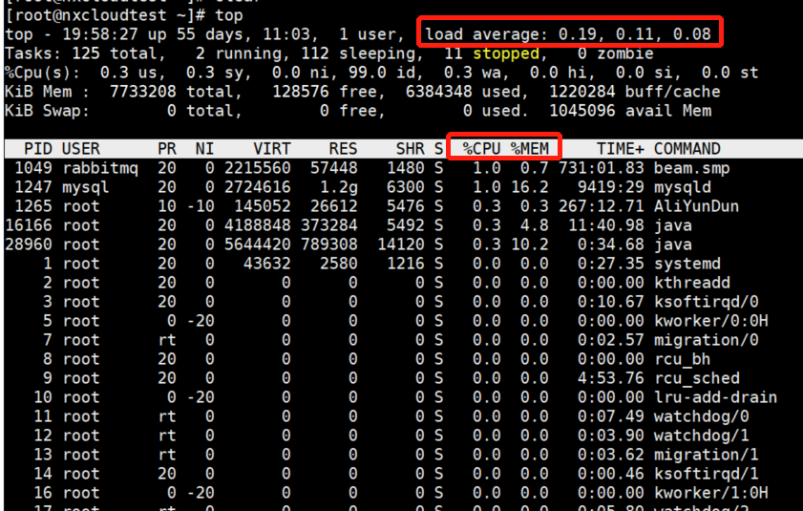

平均负载（Load Average）是一段时间内系统的平均负载，这个一段时间一般取1分钟、5分钟、15分钟。【这三个值相加 再 除以3 再乘以 100% 结果大于60%，表示系统负担压力大】

还可以按键盘”1“：看具体那个CPU

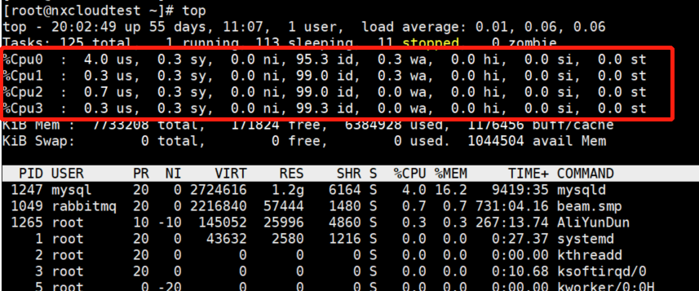

* 1. CPU：vmstat
     1. 查看CPU(包含不限于)

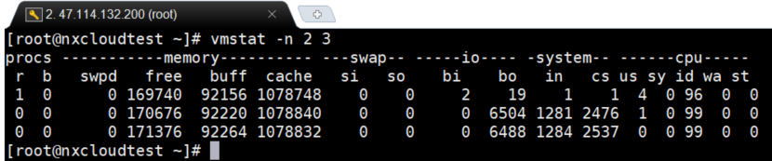

vmstat -n 2 3

说明：一般vmstat工具的使用是通过两个数字参数来完成的，第一个参数是采样的时间间隔(单位：秒)，第二个参数是采样的次数

**- procs**

·r：运行和等待CPU时间片的进程数，原则上1核的CPU的运行队列不要超过2，整个系统的运行队列不能超过总核数的2倍，否则代表系统压力过大

·b：等待资源的进程数。比如正在等待磁盘IO、网络IO等

**- cpu**

·us：用户进程销毁CPU时间百分比，us值高，用户线程消耗CPU时间多，如果长期大于50%，优化程序

·sy：内核进程消耗的CPU时间百分比

·us + sy 参考值为80%，如果us + sy大于80%，说明可能存在CPU不足

·id：处于空闲的CPU的百分比

·wa：系统等待IO的CPU时间百分比

·st：来自于一个虚拟机偷取的CPU时间的百分比

* + 1. 查看额外
       1. 查看所有cpu核信息：mpstat -P ALL 2
       2. 每个进程使用cpu的用量分解信息：pidstat -u 1 -p 进程编号
  1. 内存：free
     1. 应用程序可用内存数

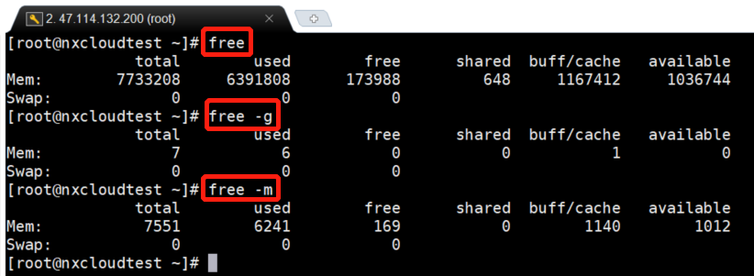

-g 代表：单位为G；-m代表：单位为M(常用)

----经验值

应用程序可用内存 / 系统物理内存 > 70% 内存充足

应用程序可用内存 / 系统物理内存 < 20% 内存不足，需要增加内存

20% < 应用程序可用内存 / 系统物理内存 < 70% 内存基本够用

* + 1. 查看额外

pidstat -p 进程号 -r 采样间隔秒数

* 1. 硬盘：df
     1. 查看磁盘剩余空间数：df -h
  2. 磁盘IO：iostat
     1. 磁盘I/O性能评估

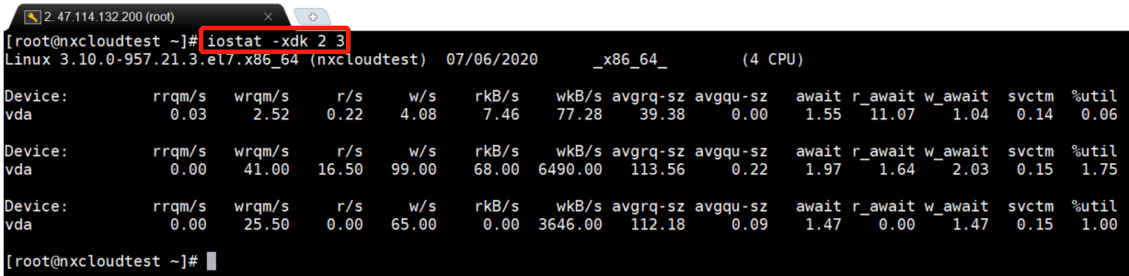

磁盘块设备分布：

rkB/s 每秒读取数据量KB；

wkB/s 每秒写入数据量KB；

svctm I/O 请求的平均服务时间，单位毫秒

await I/O 请求的平均等待时间，单位毫秒；值越小，性能越好

util 一秒钟有百分几的时间用于I/O操作。接近100%时，表示磁盘带宽跑满，需要优化程序或者增加磁盘

rkB/s、wkB/s 根据系统应用不同会有不同的值，但有规律遵循：长期、超大数据读写，肯定不正常，需要优化程序读取。

svctm的值与await的值很接近，表示几乎没有I/O等待，磁盘性能好

如果await的值远高于svctm的值，则表示I/O队列等待太长，需要优化程序或者更换更快磁盘

* + 1. 查看额外

pidstat -d 采样间隔秒数 -p 进程号

* 1. 网络IO：ifstat
     1. 默认本地没有，下载ifstat

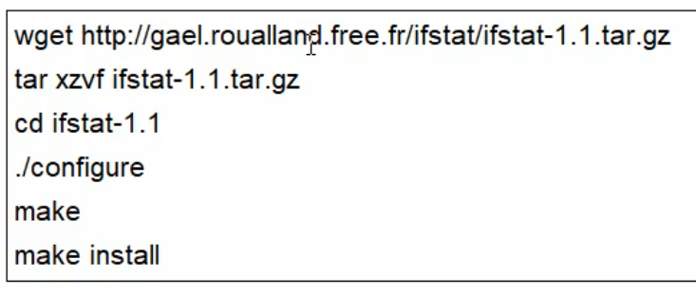

* + 1. 查看网络IO

##### (★)假如生产环境出现CPU占用过高，请谈谈你的分析思路和定位？

1. 、结合Linux和JDK命令一块分析
2. 、分析步骤
   1. 先用top命令找出cpu占比最高的

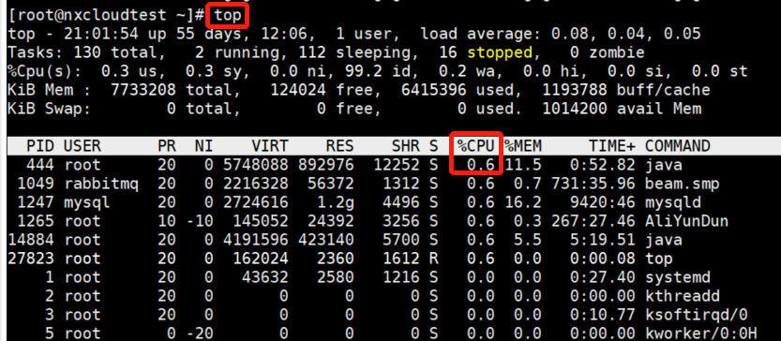

* 1. ps -ef 或者 jps 进一步定位，得知是一个怎么样的一个后台程序给我们惹事

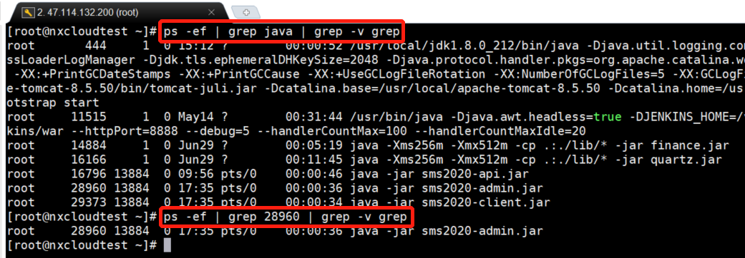

* 1. **定位到具体线程或者代码**
     1. ps -mp 进程 -o THREAD,tid,time

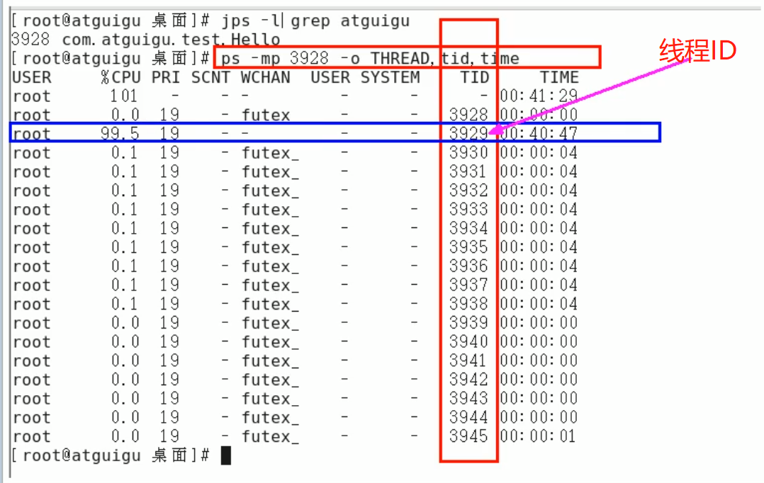

* + 1. 参数解释
       1. -m 显示所有的线程
       2. -p pid进程使用CPU的时间
       3. -o 该参数后是用户自定义格式
  1. 将需要的线程ID转换为16进制格式(英文小写格式)
     1. printf “%x\n” 有问题的线程ID

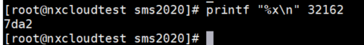

* 1. Jstack 进程ID | grep tid (16进制线程ID小写英文)-A60

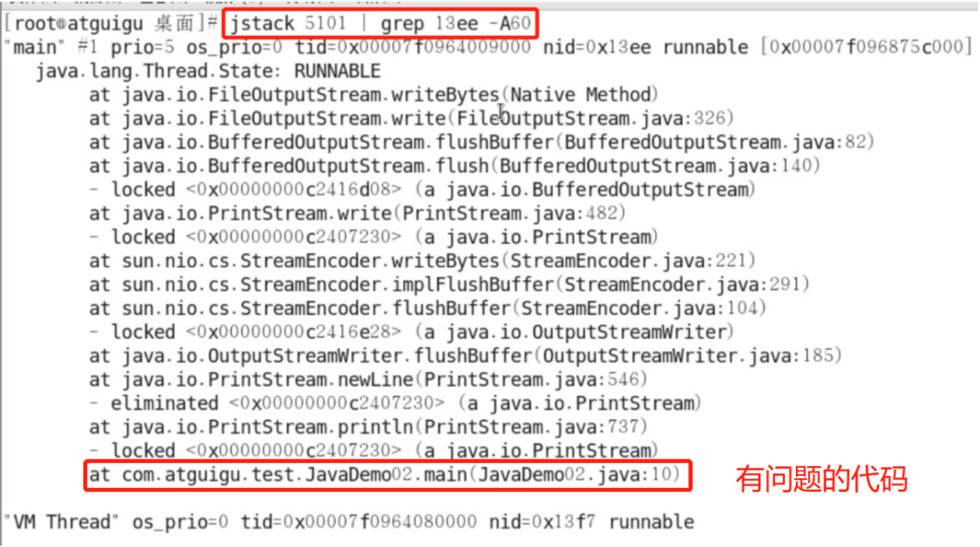

##### (★)对于JDK自带的JVM监控和性能分析工具用过哪些？一般你是怎么用的？

1. 、是什么
2. 、性能监控工具
   1. jps(虚拟机进程状况工具)
   2. jinfo(java配置信息工具)
   3. jmap(内存映射工具)
   4. jstat(统计信息监视工具)
   5. jstack(堆栈异常跟踪工具)
   6. jvisualvm
   7. jconsole

#### GitHub的骚操作

问题引入：如何找到优秀的源码+进行深度的框架解读+学习其他高手的代码

##### 、常用词含义

* 1. watch：会持续收到该项目的动态
  2. fork：复制某个项目到自己的Github仓库中
  3. star：可以理解为点赞
  4. clone：将项目下载至本地
  5. follow：关注你感兴趣的作者，会收到他们的动态

##### 、in关键词限制搜索范围

* 1. 公式：xxx关键字 in:name 或者 description 或者 readme
  2. xxx in:name 项目名称包含xxx的
  3. xxx in:description 项目描述包含xxx的
  4. xxx in:readme 项目的readme文件中包含xxx的
  5. 组合使用
     1. 示例，查找秒杀项目：seckill in:name,readme

##### 、stars或者fork数量关键词去查找

* 1. 公式
     1. xxx关键词 stars 通配符 [:> 或者 :>=]
     2. 区间范围数字 [数字1..数字2]
  2. 查找stars数大于等于5000的springboot项目
     1. 示例：springboot stars:>=5000
  3. 查找forks数大于500的springcloud项目
     1. 示例：springcloud forks :>500
  4. 组合使用
     1. 示例：查找fork在100到200之间并且stars数在80到100之间的springboot项目
        1. springboot forks:100..200 stars:80..100

##### 、awesome加强搜索

* 1. 公式
     1. awesome 关键字
     2. 说明：awesome系列 一般是用来收集学习、工具、书籍类相关的项目
  2. 搜索优秀的redis相关的项目，包括框架、教程等
     1. 示例：awesome redis

##### 、高亮显示某一行代码(让别人重点看的)

* 1. 1行 详细地址后面紧跟#L数字
  2. 多行 详细地址后面紧跟#L数字1-L数字2
  3. 示例：[SeckillDao 高亮显示](https://github.com/codingXiaxw/seckill/blob/master/src/main/java/cn/codingxiaxw/dao/SeckillDao.java" \l "L13-)

##### 、项目内搜索

* 1. 英文 t
     1. [seckill 示例项目](https://github.com/codingXiaxw/seckill) [按完"t"后的效果](https://github.com/codingXiaxw/seckill/find/master)
  2. [Github项目类搜索快捷键](https://docs.github.com/en/github/getting-started-with-github/keyboard-shortcuts" \l "source-code-browsing)

##### 、搜索某个地区的大佬

* 1. 公式
     1. location:地区
     2. language:语言
  2. 地区北京的java方向的用户
     1. 示例：location:beijing language:java